ММОСО'Н — модуль моделирования орбитальной станции О'Нилла
Раздел 4 / Section 4
4. ИНЖЕНЕРНЫЕ И КОНСТРУКТИВНЫЕ РЕШЕНИЯ
4. ENGINEERING AND DESIGN SOLUTIONS
Редакция 8 · 31 октября 2026 г. · документ 6 из 43
——————————————————————————————————
РУССКАЯ РЕДАКЦИЯ / РУССКИЙ ТЕКСТ

4. ИНЖЕНЕРНЫЕ И КОНСТРУКТИВНЫЕ РЕШЕНИЯ

4.1. Атмосфера: состав, давление и радиальное распределение
Давление во всех обитаемых объёмах поддерживается ровно 1 земной атмосферой (101,325 кПа) на уровне внутренней поверхности. Состав: 78 % N₂, 21 % O₂, ~1 % Ar, CO₂ — 350–400 ppm.
Полный внутренний объём одного цилиндра:
- Объём цилиндра: V = π R² L = π · 25 · 40 = 1000π ≈ 3 141,6 км³
- Общий объём: Vобщ ≈ 3 612,8 км³
Расчёт массы атмосферы выполнен с учётом того, что во вращающемся цилиндре плотность газа убывает от стенки к оси по барометрическому закону во вращающейся системе отсчёта:
где M = 0,02896 кг/моль — молярная масса воздуха; Rg = 8,314 Дж/(моль·К); T = 293,15 К.
Отношение плотностей «ось / стенка» составляет 0,747, то есть давление на оси равно 74,7 кПа — как на высоте около 2 300 м над уровнем моря на Земле. Интегрирование по объёму даёт массу атмосферы одного цилиндра 3,77 млрд т. На два цилиндра — 7,55 млрд т.
Проектные следствия пониженного давления на оси:
- Радиальный градиент давления снижает среднюю массу атмосферных летучих относительно однородной модели; точный запас вещества задан материальным балансом станции.
- Обслуживание осевой светотепловой балки ведётся в разреженной атмосфере, эквивалентной горной местности. Для длительных работ предусматривается кислородная поддержка.
- Полёты внутри цилиндра на малых высотах над поверхностью проходят при нормальном давлении; приосевая зона требует герметичных аппаратов.
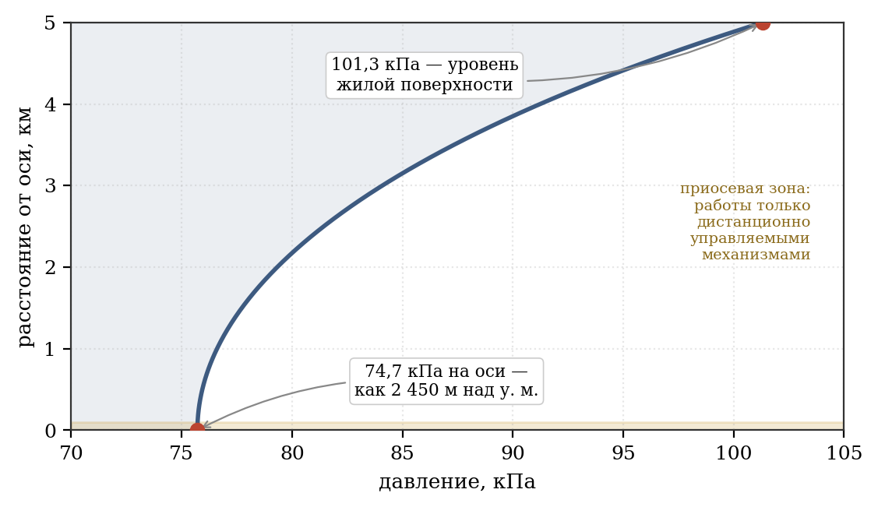
Рисунок 4 — радиальный профиль давления во вращающейся атмосфере

4.2. Прочность несущей стальной оболочки
Силовая конструкция станции выполняется из стали. Этот раздел определяет, при каких условиях такое исполнение реализуемо.
Кольцевое (окружное) напряжение во вращающейся цилиндрической оболочке:
где q — распределённая нагрузка на внутреннюю поверхность; R — радиус; t — толщина силового слоя; ρ — плотность материала; g — создаваемое ускорение.
Второй член описывает нагрузку от собственного веса оболочки и не зависит от толщины: при утолщении стенки её вес растёт пропорционально, и толщина в формуле сокращается. Для стали (ρ = 7 850 кг/м³) при R = 5 000 м и 1 g это напряжение составляет 385 МПа. Данная величина неустранима: она присутствует даже в оболочке, не несущей никакой полезной нагрузки, и не может быть снижена конструктивными средствами при заданных радиусе и гравитации.
Отсюда следует критерий применимости марки стали: её предел прочности, делённый на коэффициент запаса, должен превышать 385 МПа с достаточным остатком на восприятие полезной нагрузки.
Таблица 4.1 — Применимость марок стали при R = 5 000 м, 1 g, коэффициент запаса 1,5
Марка стали | Предел прочности, МПа | Допускаемое σ, МПа | Остаток на нагрузку, МПа | Применимость
Ст3, конструкционная общего назначения | 400 | 267 | −118 | Непригодна
09Г2С, низколегированная | 500 | 333 | −52 | Непригодна
30ХГСА, высокопрочная легированная | 1 100 | 733 | 348 | Пригодна, пояс 2,2 м
18Ni(250), мартенситностареющая | 1 700 | 1 133 | 748 | Пригодна, пояс 1,03 м
18Ni(300), мартенситностареющая | 2 000 | 1 333 | 948 | Принята, пояс 0,85 м
18Ni(350), мартенситностареющая | 2 400 | 1 600 | 1 215 | Пригодна, пояс 0,63 м
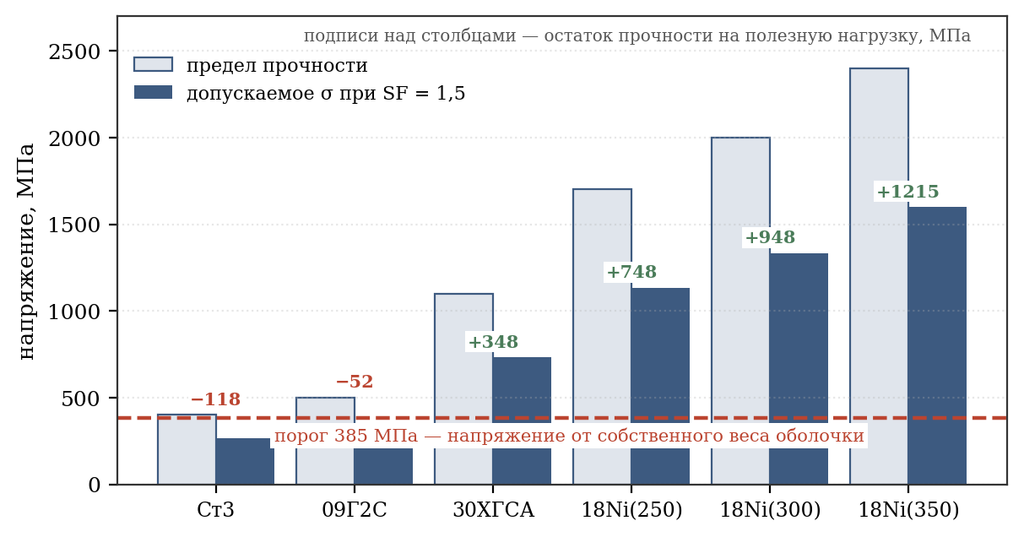
Рисунок 5 — применимость марок стали при R = 5 000 м и 1 g
Принципиальный вывод: обычная конструкционная сталь, применяемая в наземном строительстве, для несущей оболочки станции непригодна — она расходует весь свой ресурс прочности на удержание собственного веса. Увеличение толщины оболочки само по себе не улучшает силовую схему. Требуются высокопрочные стали специальных классов, прежде всего мартенситностареющие.
Расчёт нагрузки
Компонент нагрузки | Величина, кПа
Атмосферное давление изнутри | 101,3
Грунт, средняя толщина 1,5 м, плотность 1 900 кг/м³ | 28,0
Радиационная защита, реголит 1,0 м | 14,7
Вода: водоёмы, почвенная влага, оборотная | 3,7
Застройка и инфраструктура, 500 кг/м² | 4,9
Суммарная внешняя нагрузка qext (без собственного веса) | 152,6
Гермооболочка и теплоизоляция, собственный вес | 4,3
Силовой пояс, собственный вес | 65,4
Расчётная нагрузка qtotal для σ = qR/t | 222,4
Средняя толщина грунта принята 1,5 м. Каждый метр грунта добавляет 18,6 кПа нагрузки и, следовательно, требует утолщения силового пояса. Толщина 1,5 м достаточна для корневой системы зерновых, овощных и ягодных культур; под плодовыми деревьями предусматриваются локальные заглубления до 3 м на ограниченной площади, не влияющие на среднюю нагрузку.
Определение толщины силового пояса
Принимается t = 0,85 м с округлением в большую сторону. Проверка:
При пределе прочности 2 000 МПа фактический коэффициент запаса составляет 1,53. Доля собственного веса в суммарном напряжении — 30 %.
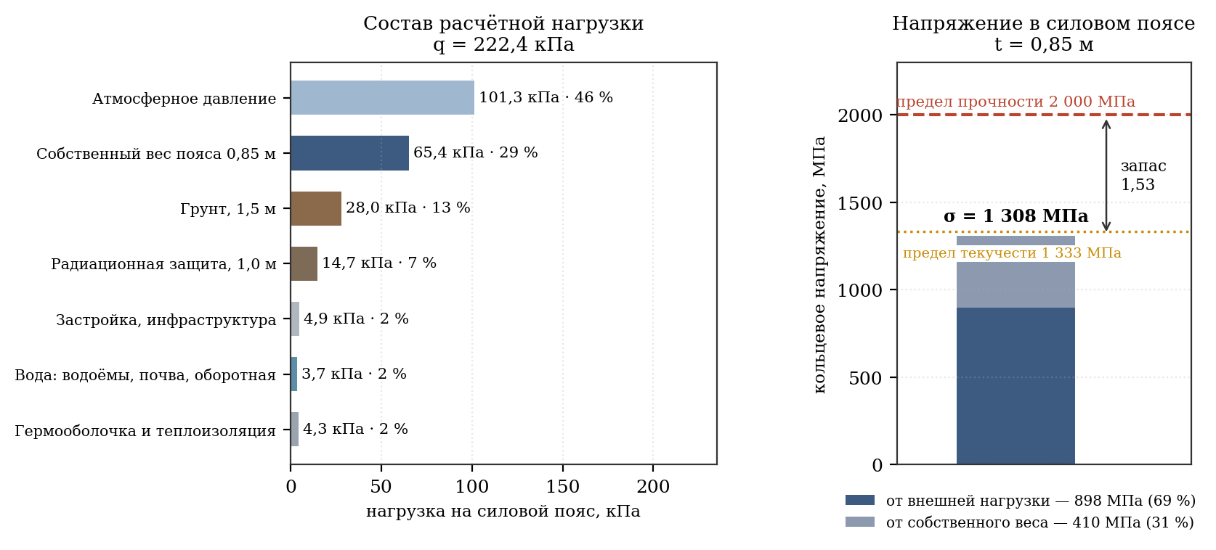
Рисунок 6 — нагрузка на оболочку и структура кольцевого напряжения
Мартенситностареющая сталь и астероидное сырьё
Выбор мартенситностареющей стали марки 18Ni(300) обусловлен не только прочностью. Её химический состав неожиданно хорошо согласуется с сырьевой базой проекта.
Элемент | Доля в стали 18Ni(300) | Наличие на астероиде (6178) 1986 DA
Железо | основа, около 66 % | Основной металл M-типа, в избытке
Никель | 18 % | 5–15 % в железных астероидах, требуется обогащение
Кобальт | 9 % | 1986 DA отличается повышенным содержанием кобальта
Молибден | 5 % | Следовые количества, дефицитен
Титан | 0,7 % | Присутствует в силикатной фракции
Астероид (6178) 1986 DA относится к металлическому M-типу и по спектральным данным представляет собой железо-никелевое тело с повышенным содержанием кобальта и металлов платиновой группы. Иными словами, четыре из пяти легирующих компонентов требуемой стали присутствуют в сырье естественным образом, причём никель и кобальт — именно в тех элементах, которые на Земле считаются дефицитными и дорогими.
Это существенное преимущество стального исполнения перед композитным: станция строится из того вещества, которое добывается на месте, без организации производства принципиально иного класса материалов. Металлургический передел железо-никелевого сырья в мартенситностареющую сталь технологически проще, чем синтез полимерного связующего и вытяжка волокна в условиях орбитального производства.
Дефицитным остаётся молибден: потребность составляет 1,07 млрд т при следовых его содержаниях в астероидном веществе. Рассматриваются замена сплава, снижение содержания без потери ресурса и отдельная поставка из внешнего источника.
- Переход на безмолибденовые высокопрочные стали — бейнитные (предел 1 800 МПа, пояс 0,94 м) или кремнистые пружинные классы. Толщина пояса возрастает на 10–15 %.
- Извлечение молибдена как попутного продукта при переработке платиноносной фракции 1986 DA, где он сопутствует металлам платиновой группы.
- Доставка молибдена как единственного привозного компонента: 1,07 млрд т составляет 5 % массы стали, что несопоставимо меньше доставки готовых конструкций.
Таблица 4.2 — Состав конструкционного пакета обшивки
Слой (изнутри наружу) | Толщина, м | Плотность, кг/м³ | Масса на цилиндр, млрд т | Функция
Гермооболочка, нержавеющая сталь | 0,05 | 7 850 | 0,608 | Герметизация, коррозионная стойкость
Силовой пояс, сталь 18Ni(300) | 0,85 | 7 850 | 10,343 | Восприятие кольцевых напряжений
Теплоизоляция, коммуникации, рёбра | 0,10 | 500 | 0,078 | Терморазвязка, кабели, трубопроводы
Радиационная защита, реголит + боросиликат | 1,00 | 1 500 | 2,325 | Защита от ГКЛ и СКЛ
ИТОГО пакет | 2,00 | — | 13,354 | —
Силовой набор: шпангоуты и стрингеры (п. Б.14) | — | 7 850 | 0,070 | Монтажная база, местная устойчивость
ИТОГО пакет с набором | 2,00 | — | 13,426 | —
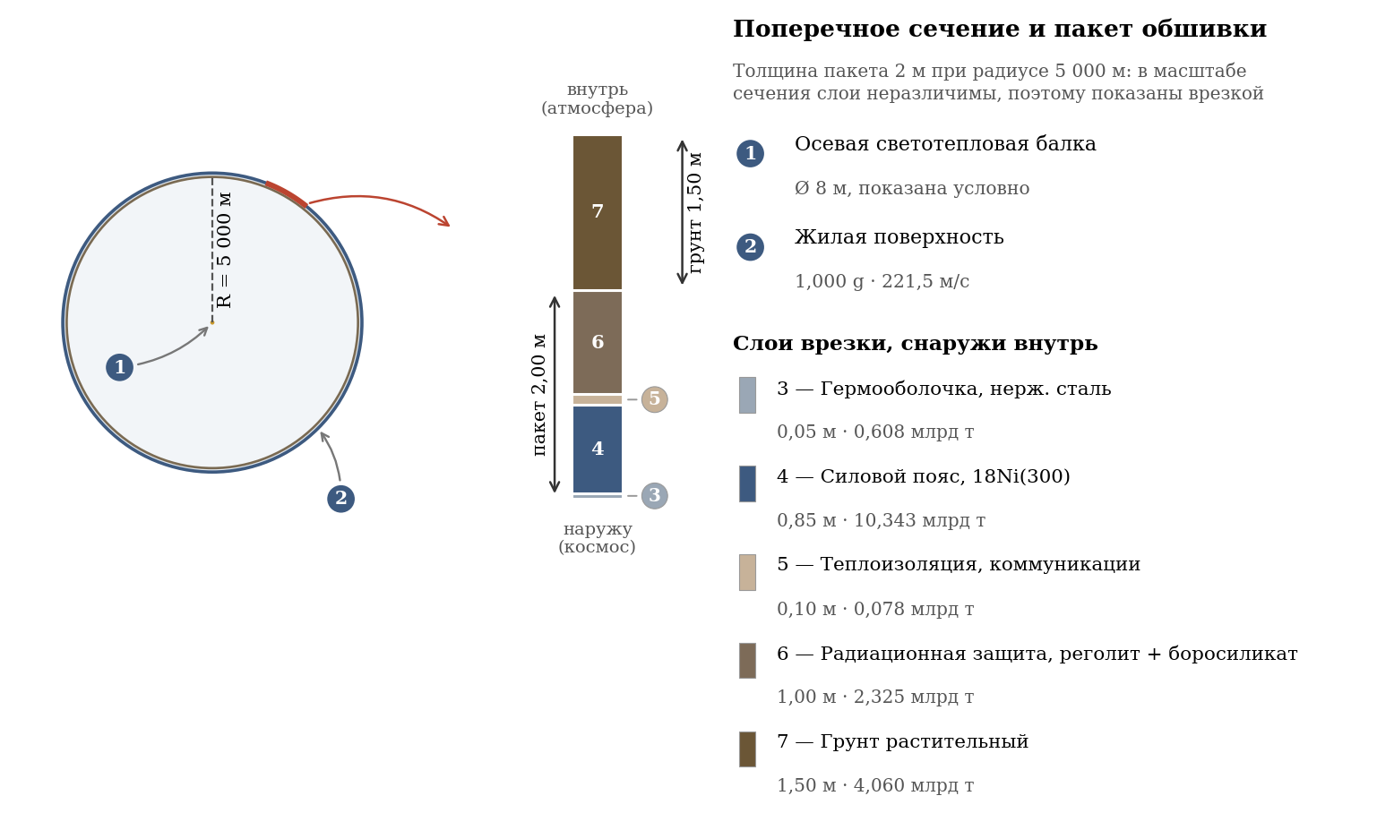
Рисунок 7 — поперечное сечение оболочки и состав конструкционного пакета
Общая толщина конструкционного пакета составляет 2,0 м; его состав и марка стали силового слоя определены в таблице 4.2.
Замечания по эксплуатации стальной оболочки
- Усталостная прочность. Оболочка работает при постоянном высоком напряжении 1 308 МПа. Мартенситностареющие стали обладают высоким пределом выносливости, однако для срока службы в столетия требуется расчёт на малоцикловую усталость от температурных циклов и манёвров. Рекомендуется к проработке.
- Радиационное охрупчивание. Сталь под нейтронным и протонным облучением теряет пластичность. Размещение реголитовой защиты снаружи силового пояса (см. таблицу 4.2) экранирует его от космического излучения — это одна из причин именно такого порядка слоёв.
- Ремонтопригодность. Существенное преимущество стали перед композитом: стальная оболочка поддаётся сварке и наплавке в условиях станции, тогда как ремонт композитного пояса потребовал бы заводских условий. Для конструкции со сроком службы в столетия это определяющее эксплуатационное соображение.

4.3. Массовый баланс станции
Составляющая | Один цилиндр, млрд т | Два цилиндра, млрд т
Конструкционный пакет обшивки | 13,43 | 26,85
Внутренний грунт | 4,06 | 8,13
Вода (водоёмы, почва, оборотная; п. Б.13) | 0,59 | 1,17
Атмосфера (с учётом вращательного градиента) | 3,77 | 7,55
Итого по цилиндрам | 21,85 | 43,70
Ферменная рама по осям, подшипниковые узлы, реакторы, радиаторы и оборудование на них (детализация — табл. 4.11) | — | 3,00
ИТОГО СТАНЦИЯ | — | 46,70
Общая масса станции составляет 46,70 млрд т. Конструкционный пакет с силовым набором — 26,85 млрд т, сталь с набором — 22,05 млрд т. В сводном балансе предусмотрен резерв 3,00 млрд т для рам, узлов, реакторов, радиаторов и внешнего оборудования; ведомость таблицы 4.11 детализирует 0,0447 млрд т этого резерва и не прибавляется повторно.
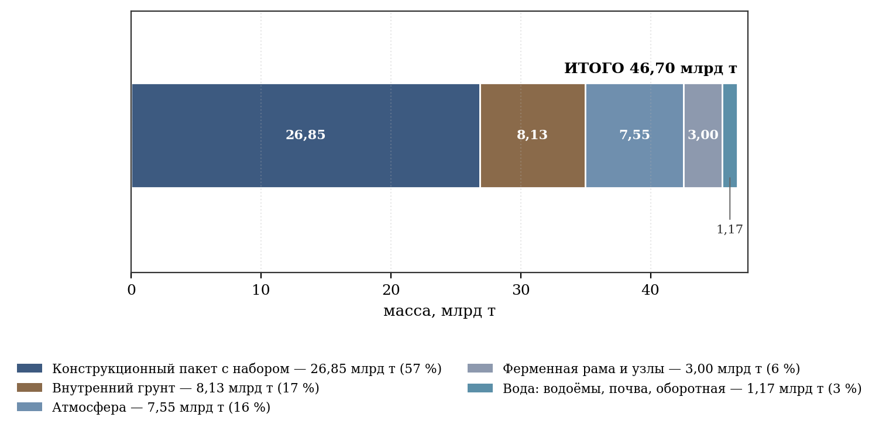
Рисунок 8 — массовый баланс станции (два цилиндра)

4.4. Тепловой баланс и система терморегуляции
Тепловой баланс станции включает низкотемпературный контур 677 ГВт и высокотемпературный контур реакторов 882 ГВт. При температуре радиатора 60 °C и степени черноты 0,95 низкотемпературный контур требует 1 022 км²; располагаемая площадь 1 477 км² даёт запас 1,45.
Плотность потока излучения (закон Стефана — Больцмана, ε = 0,95):
Температура радиатора | Плотность потока, Вт/м² | Площадь для сброса 677 ГВт, км²
25 °C | 425 | 1 594
40 °C | 517 | 1 309
60 °C | 662 | 1 022
80 °C | 836 | 809
Принятое решение — сочетание трёх мер:
- Температура низкотемпературного радиатора поднята с 25 °C до 60 °C. Перепад между внутренним контуром (25 °C) и радиатором обеспечивается тепловыми насосами с коэффициентом преобразования COP = 6; их потребление 96 ГВт учтено в энергобалансе.
- Располагаемая площадь радиаторов составляет 1 477 км²; панели размещаются только на передней и задней неподвижных ферменных рамах и на четырёх стационарных узлах. Внешняя боковая обшивка цилиндров остаётся гладкой и свободной от оборудования.
- Световой поток осевой балки принят на физиологически и агрономически достаточном уровне (см. п. 4.12.4), что обеспечивает требуемое освещение при согласованном энергобалансе.
Таблица 4.3 — Площади теплоотвода
Поверхность | Площадь, км² | Примечание
Радиаторные панели передней неподвижной рамы | 220 | Только неподвижная рама; боковая обшивка свободна
Радиаторные панели задней неподвижной рамы | 157 | Только неподвижная рама; боковая обшивка свободна
Ферменная рама и штатные панели узлов | 100 | Только неподвижная рама; боковая обшивка свободна
Развёртываемые радиаторные панели на 4 узлах | 700 | Только неподвижная рама; боковая обшивка свободна
Резервные радиаторные панели на неподвижных рамах | 300 | Только неподвижная рама; боковая обшивка свободна
ИТОГО | 1 477 | Требуется 1 022 км², запас 1,45
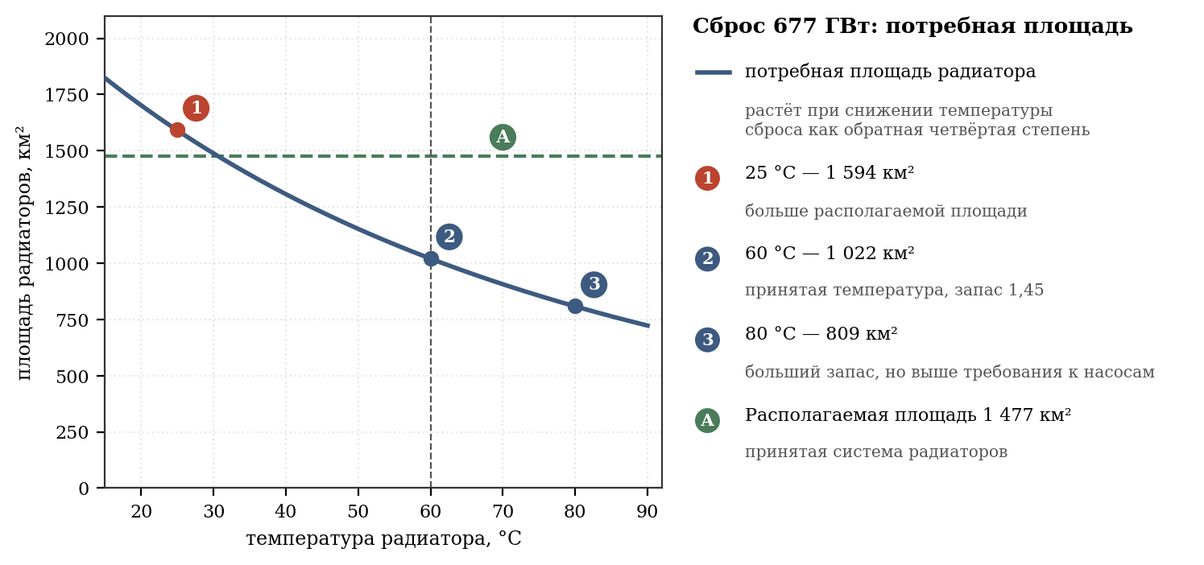
Рисунок 9 — потребная площадь теплоотвода в зависимости от температуры радиатора
Высокотемпературный контур реакторов при 800 °C отводит 882 ГВт отбросного тепла при плотности потока 71,4 кВт/м²; для него требуется около 12,4 км². Радиаторы реакторов, как и низкотемпературные панели, размещены только на неподвижных внешних рамах, а не на оболочках цилиндров.
Тепловая нагрузка низкотемпературного контура составляет 677 ГВт, что требует 1 022 км² при 60 °C. При располагаемой площади 1 477 км² запас составляет 1,45 раза. Высокотемпературный реакторный контур считается отдельно: 882 ГВт при 800 °C требуют около 12,4 км².
Средства терморегуляции внутри цилиндров включают:
- Жидкометаллический теплоноситель (сплав натрий–калий) в зональных контурах.
- Теплоизолирующие перегородки на границах климатических зон (10, 22, 32 км).
- Перекачка избыточного тепла из тропической зоны в холодную, что одновременно снижает нагрузку на радиаторы и сокращает расход энергии на обогрев арктического сектора.

4.5. Радиационная защита
Радиационная защита входит в состав конструкционного пакета (таблица 4.2) и представляет собой слой реголита с боросиликатным стеклом толщиной 1,0 м, размещённый снаружи силового пояса. При плотности 1 500 кг/м³ поверхностная плотность защиты составляет 1 500 кг/м², что соответствует общепринятой для орбитальных поселений норме подавления галактических космических лучей.
Дополнительный вклад в защиту вносит сама стальная оболочка: силовой пояс толщиной 0,85 м даёт поверхностную плотность 6 673 кг/м². Суммарная защита конструкции составляет около 8 200 кг/м², что более чем вчетверо превышает эквивалент земной атмосферы (1 030 кг/м²). В этом отношении цельнометаллическое исполнение обладает существенным преимуществом: радиационная обстановка внутри станции оказывается благоприятнее земной, а массивная стальная стенка одновременно служит защитой от микрометеоритов.
Размещение реголитового слоя снаружи силового пояса принципиально: он экранирует сталь от радиационного охрупчивания, продлевая ресурс несущей конструкции.

4.6. Место размещения станции (точка Лагранжа L1 Земля — Солнце)
Финальным местом постоянного размещения станции выбрана первая точка Лагранжа L1 системы Земля — Солнце. L1 неустойчива, поэтому станция использует постоянно действующую установку удержания; её проект и ресурсное обеспечение приведены в п. 11.5.
Таблица 4.13 — Преимущества размещения в точке L1 Земля — Солнце
Преимущество | Описание
Доступ к солнечной энергии для вспомогательных систем | В L1 затмений практически нет; поворотные солнечные крылья на неподвижных узлах используют солнечный поток. Осевые светотепловые балки питаются реакторами. Удержание — 63,4 ГВт, 8,79 % станционной мощности.
Надёжная связь с Землёй | Прямая видимость, задержка 5,0 с в одну сторону и около 10,0 с при круговом обмене.
Транспортная доступность | Расстояние 1,5 млн км преодолевается за несколько дней; это логистическое преимущество, не ресурсная причина выбора.
Стабильные условия освещения | Станция не входит в тень Земли; внутренний свет и тепловой режим задаются реакторами, а солнечные крылья наводятся независимо.
Радиационная обстановка | Положение вне земной магнитосферы: нет пролётов радиационных поясов и связанных с ними циклических нагрузок на защиту. Обстановка однородна и предсказуема, что позволяет проектировать защиту на постоянный поток (п. 4.3).
Для удержания станции в L1 принят реголит как рабочее тело масс-драйверной/ионной установки. При скорости истечения 30 км/с расход составляет около 8 524 т в сутки; ксенон для такого расхода неприемлем, поэтому используется доступное астероидное сырьё.

4.7. Стыковка космических аппаратов и переход на вращающуюся поверхность
Вращение станции создаёт очевидную трудность для причаливания: линейная скорость точки на жилой поверхности составляет 221,5 м/с, то есть 797 км/ч. Стыковка с вращающейся оболочкой напрямую невозможна. Все штатные операции стыковки выполняются на передней части неподвижной внешней рамы при нулевой относительной скорости; оборудование не крепится к оболочке цилиндра.
- Стыковка корабля со станцией — выполняется на неподвижной раме при нулевой относительной скорости.
- Переход человека или груза с оси на вращающуюся поверхность — отдельная транспортная задача, решаемая внутренними средствами станции.

4.7.1. Распределение скоростей внутри станции
Линейная скорость точки пропорциональна расстоянию от оси вращения, поэтому вблизи оси движение практически отсутствует.
Таблица 4.8 — Скорости и ускорения по радиусу
Расстояние от оси | Линейная скорость | Ускорение | Характеристика
5 000 м (жилая поверхность) | 221,5 м/с (797 км/ч) | 1,000 g | Стыковка невозможна
2 500 м | 110,7 м/с (399 км/ч) | 0,500 g | Стыковка невозможна
1 000 м | 44,3 м/с (159 км/ч) | 0,200 g | Стыковка невозможна
100 м | 4,4 м/с (16 км/ч) | 0,020 g | Технически возможна
10 м (причальное кольцо) | 0,44 м/с (1,6 км/ч) | 0,002 g | Скорость пешехода
0 м (ось) | 0 | 0 | Полная неподвижность
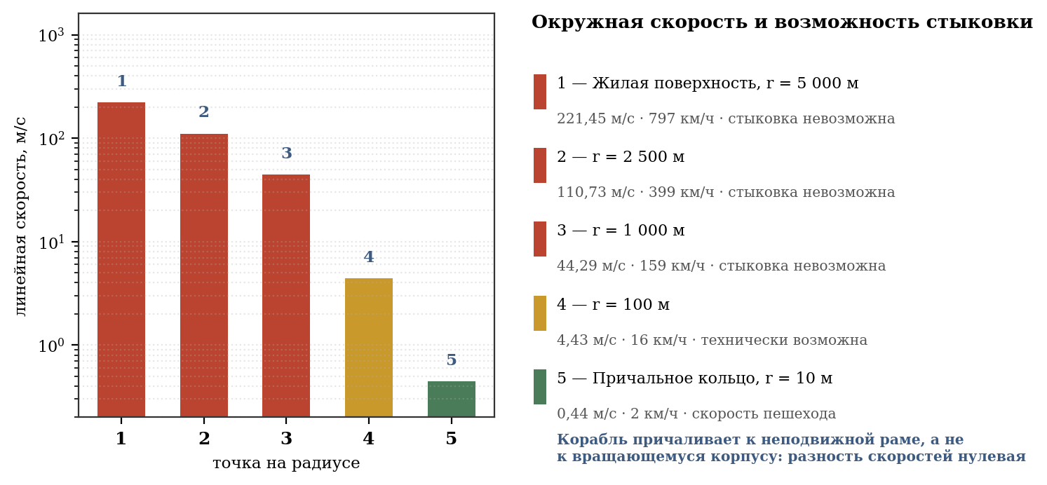
Рисунок 10 — окружная скорость и возможность стыковки

4.7.2. Штатная схема: причал на неподвижной раме
Согласно конструкции, каждый цилиндр опирается на два внешних неподвижных рамных узла — передний и задний — через осевую цапфу и подшипниковый корпус. Передняя рама каждого цилиндра является отдельной: она не образует продольного моста между цилиндрами, а пространство между боковыми оболочками вдоль цилиндрических частей остаётся пустым. На передней раме размещаются модули стыковки; от каждого модуля до карантинного контура идёт собственный герметичный канал. Эти входные каналы до карантина между собой не соединяются.
Отсюда следует главный вывод настоящего раздела: причальные устройства размещаются на неподвижной ферменной раме, и относительная скорость при стыковке равна нулю. Вращение станции в операции причаливания не участвует. По сложности такая стыковка не превышает стыковки с обычной невращающейся орбитальной станцией и выполняется штатными средствами сближения и причаливания.
Состав причального комплекса:
- Причальные узлы на передней части неподвижной рамы, перед передними торцами цилиндров; это основной вход для кораблей, грузов и пассажиров.
- Грузовые терминалы с механизмами перегрузки размещены на передней раме и не передают нагрузку на вращающуюся оболочку.
- Пассажирские шлюзы передней неподвижной рамы переходят в отдельные герметичные каналы карантинного контура. После карантина четыре входных потока не продолжаются четырьмя линиями через ось: они собираются в один общий чистый канал в отдельной герметичной распределительной камере. Этот один канал проходит через неподвижную камеру переднего подшипникового корпуса и через коаксиальный вращающийся гермопереход (герметичный стык) входит в полую ось. Ось приварена к цилиндру; ротор подшипника, ось и цилиндр вращаются как единый узел, а корпус и статор подшипника остаются на неподвижной раме. В передней полусфере общий канал снова входит в распределительную камеру и разделяется на четыре отдельных канала: А↑, А↓, Б↑ и Б↓. Межцилиндровых тоннелей нет.
- Резервные причальные места также находятся на передней раме и являются дублированием основного комплекса. Коридоры А и Б взаимно резервируют друг друга; задняя рама предназначена для антенн, радиаторов, солнечных крыльев и двигательных модулей и не является пассажирским входом.

4.7.3. Подшипниковый узел как элемент транспортной системы
Через передний подшипниковый узел проходит не открытый проём и не боковой канал. После карантина общий чистый транспортный путь подходит к торцу оси строго по общей оси вращения. В подшипниковом узле неподвижный корпус и статор окружают вращающийся ротор и приваренную к нему полую ось. На торце оси расположен коаксиальный роторный герметичный шлюз. Через полость оси проходит один общий канал чистым диаметром 8,0 м; разделение на А↑, А↓, Б↑ и Б↓ происходит только после входа в переднюю полусферу.
Опорный узел выполняется как активный магнитный радиально-осевой подшипник с механическими аварийными ловителями. В каждом из четырёх торцевых узлов размещаются два независимых магнитных контура, датчики положения и охлаждаемые силовые модули. Средний диаметр активного кольца — 400 м, осевая активная ширина — 3,0 м. Статор и силовая электроника закреплены на неподвижной раме; ротор подшипника, осевая цапфа, полая ось и цилиндр соединены в один вращающийся узел. Подшипник не является транспортной трубой: он поддерживает ось, а транспортный путь проходит внутри её полости. Ловители являются аварийной, а не штатной опорой.
Определяющим фактором является размер кольца. Он задаётся не весом цилиндра (в невесомости вес отсутствует), а осевым распором при манёврах разгона, составляющим до 10¹⁰ Н (п. 4.10):
Диаметр опорного кольца | Площадь опоры (ширина 3 м) | Контактное давление
50 м | 471 м² | 21,2 МПа
100 м | 942 м² | 10,6 МПа
200 м | 1 885 м² | 5,3 МПа
400 м | 3 770 м² | 2,7 МПа
Предварительно принимается диаметр активного опорного кольца 400 м при ширине 3 м. Два независимых активных пояса имеют по 1,35 м рабочей ширины и разделены сервисной зоной около 0,30 м. Рабочий радиальный зазор принимается 50 мм, осевой — 30 мм до отдельного динамического расчёта. При осевом распоре 10¹⁰ Н среднее расчётное давление кольца составляет около 2,65 МПа. Кольцо находится внутри неподвижного торцевого корпуса и не является наружным ребром цилиндра.
Герметизация вращающегося стыка между неподвижной рамой и торцом полой оси обеспечивается трёхконтурной системой. Основной барьер — сегментированное вращающееся торцевое уплотнение вокруг роторного торца оси; контрольный барьер — сухой лабиринт с откачиваемой межбарьерной полостью; технический барьер — вспомогательные уплотнения приводов и датчиков. Магнитожидкостное уплотнение не является единственным барьером, удерживающим атмосферу цилиндра.
- До карантина четыре модуля стыковки имеют четыре раздельных герметичных канала и собственные входные двери. После карантина чистые потоки поочерёдно допускаются в один общий канал и одну общую осевую трассу. Перед торцом оси размещаются неподвижная камера F0, контролируемый промежуточный объём и вращающаяся дверь R0. После выравнивания давления кабина фиксируется в приёмной тележке, механически связанной с полой осью, и входит в один общий вращающийся канал. Только в передней полусфере общий путь поступает в распределительную камеру и разделяется на четыре отдельные линии А↑, А↓, Б↑ и Б↓. Одновременно открывается только одна граница; при росте утечки двери по обе стороны вращающегося барьера закрываются автоматически.
- Вращающаяся приёмная тележка не является отдельным роторным причалом и не отделена от оси. Она закреплена на роторе полой оси и вращается с той же угловой скоростью, что ось и цилиндр. Кабина после карантина входит в неподвижную передаточную камеру, фиксируется направляющими и замками в роторной тележке, затем плавно доводится до 0,423 об/мин. После синхронизации открывается роторная дверь в общий осевой канал. На краю кабины Ø7 м окружная скорость составляет около 0,56 км/ч; скорость 797 км/ч относится только к жилой поверхности радиусом 5 000 м.
- Транспортное сообщение начинается четырьмя отдельными каналами от модулей стыковки до карантина. После карантина потоки переходят в один общий герметичный канал, который проходит через роторный стык и полую ось. В передней полусфере общий канал разделяется на четыре отдельные линии А↑, А↓, Б↑ и Б↓. Межцилиндровых тоннелей нет; каждая ветвь после распределительной камеры принадлежит только своему цилиндру. При неисправности участок между гермодверями отсекается, поэтому потеря одного уплотнения не разгерметизирует цилиндр.
Расчёт показывает, что даже при неблагоприятной оценке утечки в 2 000 т в год потери составят порядка одной десятимиллионной доли массы атмосферы цилиндра (3,65 млрд т) — величина, полностью перекрываемая штатным восполнением.
Время спуска | Максимальная радиальная скорость | Ускорение Кориолиса
5 минут | 33,3 м/с | 2,95 м/с² (0,301 g) вбок
10 минут | 16,7 м/с | 1,48 м/с² (0,150 g) вбок
15 минут | 11,1 м/с | 0,98 м/с² (0,100 g) вбок
Расстояние от оси | Местная тяжесть | Отклонение кажущейся вертикали
5 000 м | 1,000 g | 8,6°
4 000 м | 0,800 g | 10,7°
3 000 м | 0,600 g | 14,1°
2 000 м | 0,400 g | 20,6°
1 000 м | 0,200 g | 37,0°
500 м | 0,100 g | 56,4°
100 м | 0,020 g | 82,4°

4.7.4. Наклонная шахта: быстрый переход без карданного подвеса
Требование к средству сообщения «ось — обод» формулируется просто: оно должно быть быстрым и безопасным одновременно. Прямой скоростной лифт быстр, но требует карданного подвеса — нагруженного подвижного механизма, отказ которого происходит в наименее подходящий момент. Пеший подъём безопасен от отказов, но занимает часы и потому непригоден как основное средство. Настоящий пункт показывает, что выбирать между этими крайностями не требуется.

Работа подъёма
Определяющее обстоятельство состоит в том, что тяжесть в цилиндре не постоянна, а линейно убывает к оси по закону a(r) = ω²r. Работа подъёма с поверхности до оси равна:
Это в точности половина квадрата окружной скорости, что естественно: поднявшись к оси, тело теряет всю окружную скорость 221,5 м/с. В привычных земных единицах такая работа соответствует подъёму на высоту 2 499 м при постоянном ускорении 1 g.
Иными словами, путь от жилой поверхности до оси эквивалентен восхождению на два с половиной километра по вертикали — нагрузка значительная, но вполне доступная человеку. Для сравнения: перепад высот при восхождении на Эльбрус составляет около 5,6 км.
Таблица 4.9 — Распределение работы подъёма по участкам пути
Участок | Тяжесть | Работа, Дж/кг | Доля | Эквивалент на Земле
5 → 4 км от оси | 1,00 → 0,80 g | 8 827 | 36,0 % | 900 м
4 → 3 км | 0,80 → 0,60 g | 6 866 | 28,0 % | 700 м
3 → 2 км | 0,60 → 0,40 g | 4 904 | 20,0 % | 500 м
2 → 1 км | 0,40 → 0,20 g | 2 942 | 12,0 % | 300 м
1 → 0 км (ось) | 0,20 → 0 g | 981 | 4,0 % | 100 м
ИТОГО | — | 24 520 | 100 % | 2 499 м
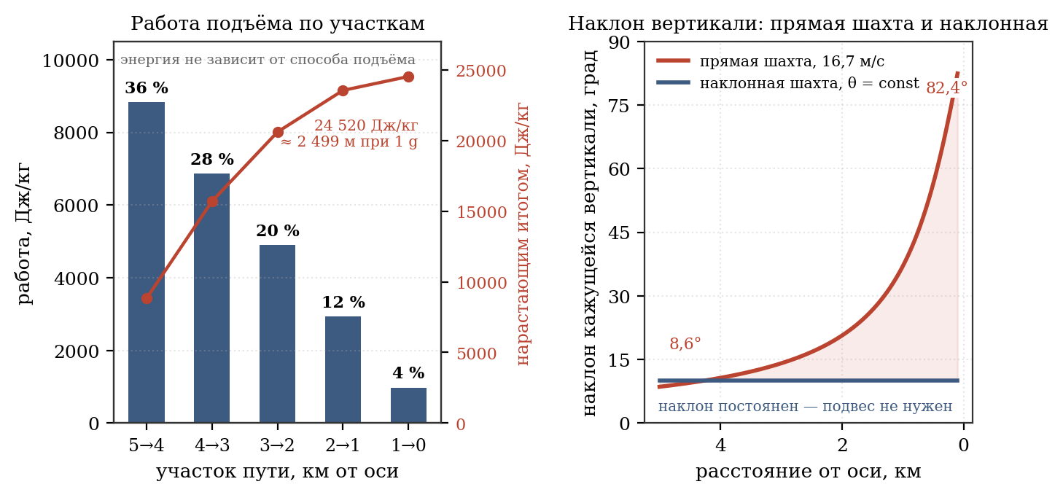
Рисунок 11 — работа подъёма по участкам и наклон кажущейся вертикали
Распределение усилий крайне неравномерно и работает в пользу человека: более трети всей работы приходится на первый километр от поверхности, где тяжесть максимальна, тогда как последний километр перед осью требует лишь 4 % усилий. Подъём становится тем легче, чем дальше продвинулся идущий, а завершается практически в невесомости. Психологически это противоположно земному восхождению, где усталость накапливается, а нагрузка не снижается.

Ускорение Кориолиса и условие постоянного наклона
Ускорение Кориолиса прямо пропорционально радиальной скорости кабины, тогда как местная тяжесть пропорциональна расстоянию до оси. Отсюда и возникает трудность прямого лифта: при постоянной скорости движения отношение этих величин непрерывно растёт по мере приближения к оси, и направление кажущейся вертикали «уплывает».
Способ перемещения | Радиальная скорость | Ускорение Кориолиса | В долях g
Лифт, спуск за 5 минут | 33,3 м/с | 2,950 м/с² | 0,301 g
Лифт, спуск за 10 минут | 16,7 м/с | 1,479 м/с² | 0,151 g
Фуникулёр, 30 минут | 2,78 м/с | 0,246 м/с² | 0,025 g
Бег по лестнице | 2,0 м/с | 0,177 м/с² | 0,018 g
Быстрый шаг | 0,7 м/с | 0,062 м/с² | 0,006 g
Спокойный шаг | 0,4 м/с | 0,035 м/с² | 0,004 g
При законе движения v(r) = поперечное ускорение составляет 0,015 g и сохраняется в постоянном отношении к местной тяжести на всём пути. Это в десять раз меньше, чем 0,151 g у прямого лифта при спуске за 10 минут. Существеннее, однако, не сама величина, а её постоянство: ощущаемое пассажиром отклонение равно нулю, поскольку пол кабины наклонён ровно на угол равнодействующей.
Следствие принципиальное: наклонной шахте и фуникулёру не требуется ни карданный подвес, ни компенсирующие устройства, обязательные для прямого лифта (п. 4.7.4). Постоянство наклона заменяет механизм геометрией.

Геометрия лестничного восхождения
Лестница в проекте не применяется: для осевой шахты требуется средство, одновременно быстрое и безопасное. Вход выполняется через наклонную шахту; это устраняет необходимость в карданном подвесе для скоростного лифта.
- Существо решения следующее. В прямой радиальной шахте кажущаяся вертикаль отклоняется тем сильнее, чем ближе кабина к оси: тяжесть убывает, а ускорение Кориолиса остаётся прежним, и отклонение растёт от 8,6° у поверхности до 82,4° при r = 100 м. Поэтому наклонная шахта имеет пол, установленный с постоянным расчётным отклонением: подвес не требуется, а пассажир всю дорогу ощущает тяжесть строго «в пол».
- Условие постоянства наклона θ даёт закон движения v(r) = : скорость кабины должна убывать пропорционально расстоянию до оси. При θ = 10° кабина идёт 19,5 м/с у поверхности, 3,9 м/с на километре от оси и плавно замирает у причального кольца — торможение перед прибытием получается само собой, из условия задачи. Траектория при этом описывается уравнением φ = tg θ · ln(R/r): шахта представляет собой логарифмическую спираль, плавно разворачивающуюся на 39,5° по пути к оси. Длина её 4 976 м — всего на 1,5 % больше прямой.
- Время поездки по маршруту в толще торцевого купола составляет 17,8 минуты против 10 минут у прямого скоростного лифта. Около восьми минут — плата за отказ от карданного подвеса и за вынос маршрута из приосевого объёма, и плата умеренная: подвес представляет собой нагруженный подвижный механизм, то есть сосредоточенную точку отказа, тогда как наклонная шахта не содержит ни одного дополнительного движущегося узла сверх обычной лебёдки.
- Безопасность обеспечивается самой схемой, а не дополнительными устройствами. Шахта закрыта по всей длине, поэтому падение с высоты исключено полностью — в отличие от любого открытого маршрута, где срыв на удалении 1 000 м от оси приводит к удару со скоростью 217 м/с. При полном обесточивании кабина под действием центробежной силы движется к жилой поверхности, то есть отказ энергоснабжения сам возвращает людей в обитаемую зону. Скорость самопроизвольного спуска ограничивается центробежным тормозом: сила прижима его колодок пропорциональна местной тяжести, а значит, механизм саморегулируется и не нуждается ни в питании, ни в электронике.

Требования безопасности
Расчёт траектории свободного падения выявил обстоятельство, требующее обязательного учёта. Тело, сорвавшееся вблизи оси, движется в инерциальной системе отсчёта прямолинейно, тогда как цилиндр под ним вращается. Результат оказывается опаснее земного падения:
Место срыва | Время падения до поверхности | Скорость соударения
r = 2 500 м | 39 с | 192 м/с (690 км/ч)
r = 1 000 м | 111 с | 217 м/с (781 км/ч)
r < 100 м | не достигает поверхности длительное время | —
Причина в том, что упавший сохраняет малую окружную скорость, соответствующую месту срыва, тогда как поверхность движется со скоростью 221,5 м/с. Соударение происходит преимущественно за счёт этой разности, а не за счёт радиального падения. Именно этот расчёт и стал решающим доводом против открытых маршрутов между осью и ободом: принятая наклонная шахта закрыта по всей длине и проходит в толще конструкции, поэтому падение с высоты в ней исключено. Требование сплошных ограждений сохраняется для технических галерей, доступ в которые разрешён только вне приосевой зоны.

Сравнение способов перехода
Таблица 4.10 — Сопоставление средств перехода с оси на поверхность
Способ | Время | Кориолис | Спецустройства | Энергия | Назначение
Скоростной лифт прямой | 10 мин | 0,151 g | Карданный подвес | Высокая | Не принят: подвес — точка отказа
Фуникулёр по склону | 30–40 мин | 0,019–0,025 g | Не требуются | Умеренная | Дублирующий независимый маршрут
Наклонная шахта, θ = 10° | 17,8 мин | 0,015 g | Не требуются | Умеренная, с рекуперацией | Основное средство, пассажиры и грузы
Свободный полёт | — | — | Поручни | Нулевая | Приосевая зона r < 100 м
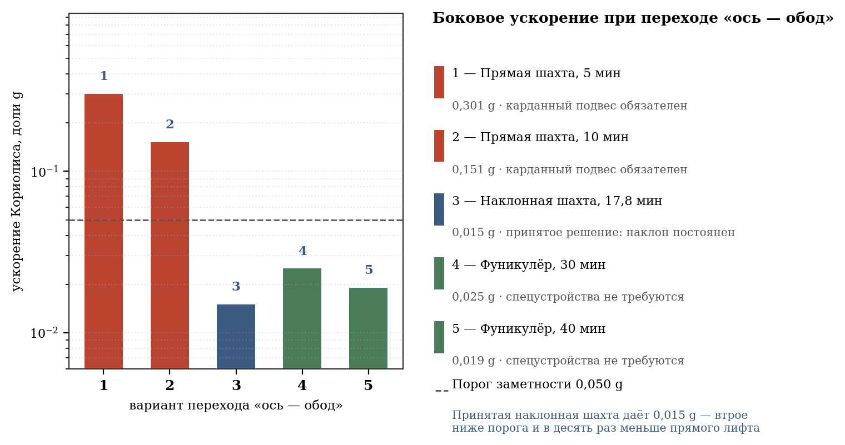
Рисунок 12 — ускорение Кориолиса при разных способах перехода «ось — обод»
Принятое решение — один общий осевой транспортный канал после карантина и две отдельные наклонные шахты в передней полусфере. После распределительной камеры общий путь разделяется на четыре герметичные линии: А↑, А↓, Б↑ и Б↓. От переднего интерфейса до точки разделения в полусфере идёт защищённый осевой участок около 2 506 м. Далее ветви А и Б зеркально следуют наклонным трассам от r = 150 м до жилой поверхности r = 5 000 м; расчётная длина спиральной части около 4 923 м, суммарный канонический маршрут — 7 429 м, время поездки — 17,8 минуты. Каждая шахта имеет конструкционное устье Ø30 м и два транспортных канала чистым диаметром 8,0 м.
Отдельного внимания заслуживает поведение системы при отказе энергоснабжения. Герметичные двери переходной камеры и секционные двери шахты закрываются от резервного питания. В основном канале центробежный тормоз ограничивает самопроизвольное движение кабины к жилой поверхности; в сервисной зоне сохраняется механический фуникулёрно-эвакуационный рельс. Потеря одного коридора не лишает цилиндр сообщения: второй коридор остаётся работоспособным с пониженной пропускной способностью.
Расчёт пропускной способности: в каждом коридоре работают два восходящих и два нисходящих состава, то есть две пары кабин на шахту. При кабине на 100 человек и интервале 17,8 минуты один коридор обеспечивает около 675 человек в час. Два коридора переднего торца обеспечивают около 1 350 человек в час на цилиндр; при выводе одного коридора остаётся около 338 человек в час. Порожняя кабина массой 5 т возвращает около 34 кВт·ч на рейс; для полной расчётной массы 15 т энергетический эквивалент составляет около 102 кВт·ч до учёта потерь.

4.7.5. Компоновочная база передней рамы и причального портала
Для каждого цилиндра принимается отдельная комбинированная передняя рама: силовое кольцо подшипника Ø400 м, 24 радиальных коробчатых силовых элемента с шагом 15°, центральный транспортный модуль около 74 × 74 м и внешний причально-сервисный портал. Радиальная ферма и портал не соединяются с боковой оболочкой; силовой путь замыкается через переднюю цапфу и корпус подшипника.
Причальный портал каждого цилиндра имеет шесть мест: четыре универсальных пассажирско-грузовых, одно стерильное грузовое и одно сервисно-аварийное. Расчёт основан на карантинном потоке 100 000 человек в год, трёхкратном пике и консервативном внешнем модуле на 50 пассажиров с оборотом до 8 часов. Четыре пассажирских места дают резерв N+1 относительно пикового потока; шахты с пропускной способностью 1 350 человек в час на цилиндр не являются ограничивающим звеном.
Внешняя боковая оболочка обоих цилиндров остаётся гладкой. Внешний общий вид показывает только физические рамы, причалы, радиаторы, шесть солнечных крыльев и ровно три антенны; разрезы транспортного узла выпускаются отдельными техническими видами.

4.7.6. Обмен моментом импульса при перевозках
Существенное обстоятельство, не имеющее аналога в наземной технике: груз, спускаемый от оси к поверхности, приобретает окружную скорость, отбирая соответствующий момент импульса у цилиндра и замедляя его вращение. Груз, поднимаемый обратно, возвращает момент импульса.
При сбалансированном грузопотоке вниз и вверх вращение не изменяется. Для этого лифты выполняются попарно, с механической или электрической связью между кабинами: опускающаяся кабина работает генератором и передаёт энергию поднимающейся. Помимо сохранения момента импульса, такая схема обеспечивает рекуперацию: полная энергия кабины массой 1 т, перемещаемой с оси на поверхность, составляет 49 МДж и при подъёме возвращается в сеть.
Оценка предельного случая одностороннего потока: доставка 1 млн т груза в год с оси на поверхность без обратного потока замедляет вращение на 0,0047 % в год. Величина ничтожна и компенсируется штатными средствами поддержания вращения, однако при проектировании грузопотоков её следует учитывать как систематический фактор.
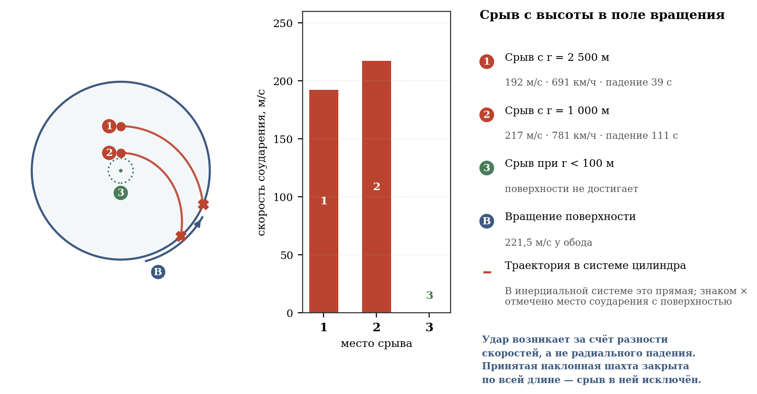
Рисунок 13 — падение внутри вращающегося цилиндра: траектория и скорость соударения
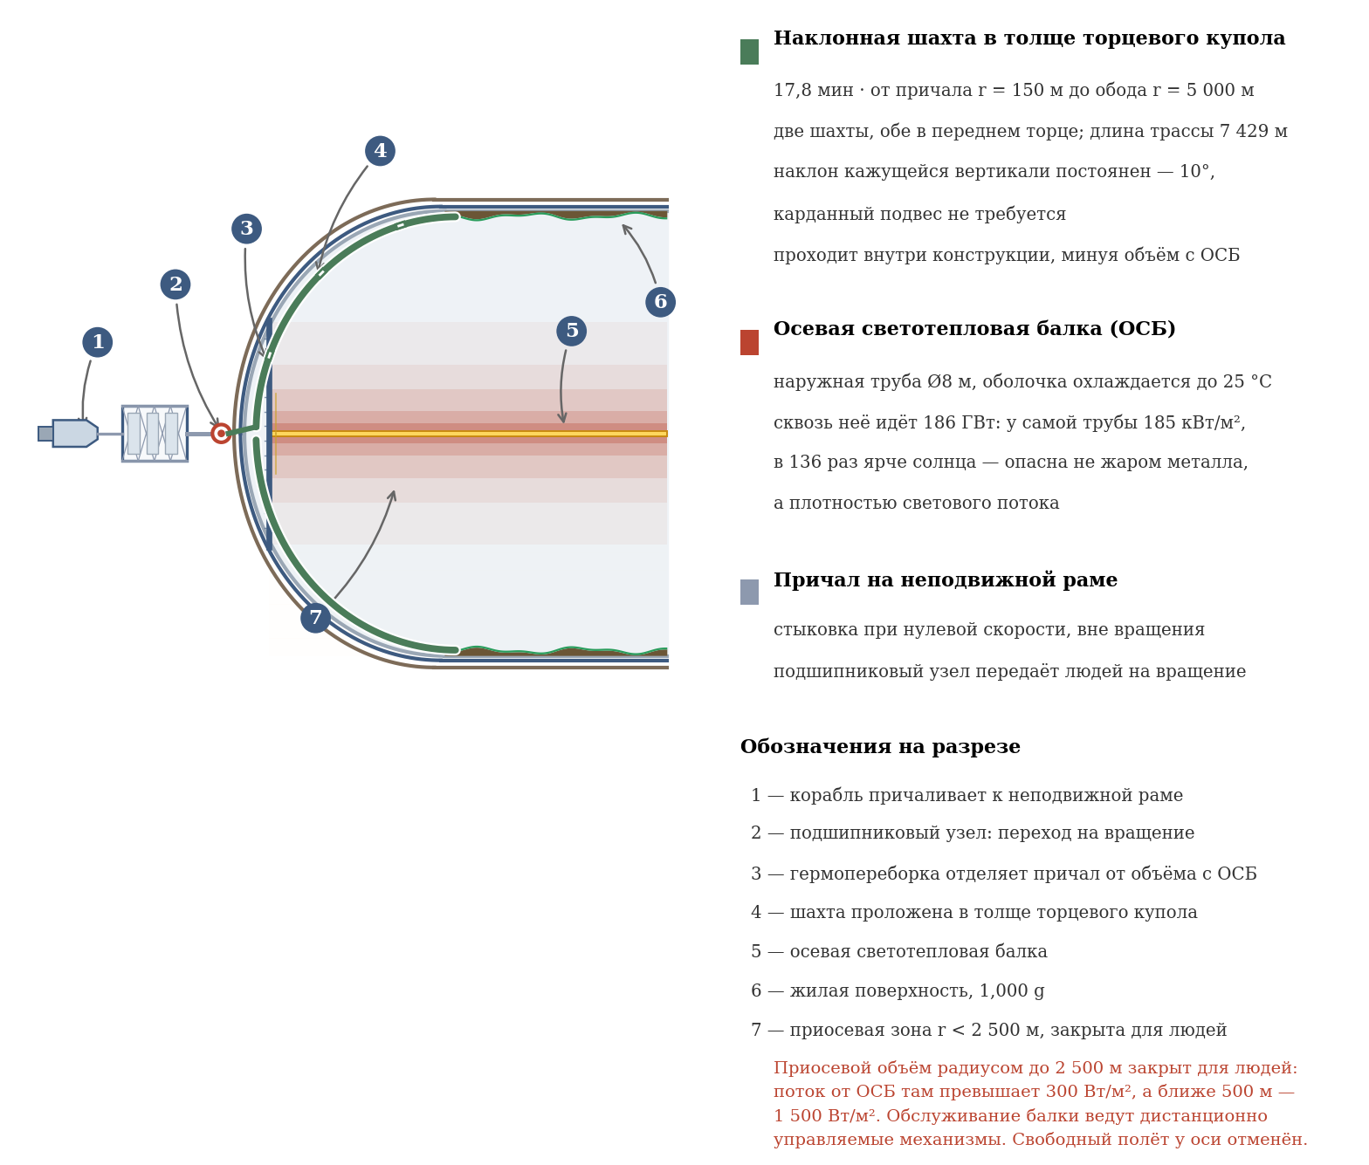
Рисунок 14 — наклонная шахта: переход «ось — обод» без карданного подвеса

4.8. Транспортная инфраструктура
Дорожная сеть каждого цилиндра включает:
- Продольные магистрали — две дороги вдоль всей 40-километровой цилиндрической части, 4 полосы, ширина 12 м.
- Кольцевые дороги — через каждые 5 км, ширина 8 м.
- Районные дороги — ширина 6 м внутри зон.

4.9. Строительство и ввод в эксплуатацию
Этап | Содержание работ
1. Разведка и подготовка | Запуск зондов, доставка оборудования, освоение вспомогательных астероидов
2. Развёртывание производства | Плавильные заводы, добыча руды на (6178) 1986 DA, 2016 ED85 и C-тип астероидах
3. Строительство первого цилиндра | Монтаж каркаса, обшивки, систем, биоты
4. Строительство второго цилиндра | Аналогично первому
5. Соединение цилиндров | Монтаж двух неподвижных осевых соединительных ферм между торцевыми подшипниковыми узлами; продольного соединения боковых оболочек нет
6. Заполнение атмосферой | Герметизация, подача газовой смеси
7. Отделение и перелёт к L1 | Отстыковка от строительной базы, манёвр
8. Испытания в L1 | Проверка систем, калибровка
9. Приём поселенцев | Заселение обоих цилиндров
Общий срок строительства: ~75–95 лет.

4.10. Роботизированные системы
Все типы роботов удвоены для обслуживания двух цилиндров. Добавляются:
- Роботы-монтажники ферменной рамы и подшипниковых узлов.
- Роботы-переходники — обслуживание осевых транспортных тоннелей внутри каждого цилиндра и герметичных переходов через его подшипниковый узел; межцилиндровых тоннелей нет.

4.11. Принцип стабилизации и соединение вращающихся цилиндров
Каждый цилиндр вращается вокруг своей продольной оси, создавая гироскопический момент. Для компенсации два цилиндра вращаются в противоположные стороны с равными угловыми скоростями (ω₁ = +0,0443 рад/с, ω₂ = −0,0443 рад/с).
Техническая реализация соединения
- Оба цилиндра установлены на двух внешних неподвижных рамных узлах — переднем и заднем — через осевые цапфы и подшипники. Рамы находятся за плоскостями торцевых полусфер; боковые оболочки и пространство между ними вдоль цилиндрической части остаются свободными.
- Подшипниковые узлы воспринимают радиальные и осевые нагрузки, удерживают каждый цилиндр независимо и содержат по два независимых магнитных контура с механическими ловителями. Встроенные мотор-генераторы выполняют раскрутку, корректируют фазу встречного вращения и возвращают энергию в сеть при торможении. Статоры, силовая электроника, охлаждение и кабельные вводы находятся на неподвижных торцевых рамах; к боковой оболочке и к межцилиндровому зазору они не относятся.
Физический принцип стабилизации
- Момент импульса первого цилиндра направлен вдоль оси в одну сторону.
- Момент импульса второго цилиндра — строго противоположно.
- Суммарный момент импульса системы близок к нулю.
- Внешнее возмущение, пытающееся повернуть один цилиндр, встречает равное противодействие от второго через неподвижную конструкцию.
- Ось станции остаётся неподвижной в инерциальном пространстве; ориентация на Солнце не является функцией конструкции. Связные антенны, радиаторы и солнечные крылья на рамах наводятся собственными приводами.
- Для перемещения станции и выхода из L1 собственные двигательные модули размещаются на задней неподвижной раме, номинально Earth-facing. Их силовые фермы и сопла не связаны с оболочками цилиндров; тяга замыкается через задние рамные узлы, цапфы и подшипниковые корпуса. Корабли с двигателями могут выполнять вспомогательные буксировочные операции только после стыковки с передними модулями и не являются частью несущей схемы станции. При манёврах разгона тяга двигателей создаёт продольную силу, воспринимаемую неподвижной рамой.
Преимущества: отсутствие расхода топлива на ориентацию, повышенная надёжность, простота управления. Недостатки: удвоение массы, усложнение конструкции, необходимость мощных подшипниковых узлов.

4.11.1. Оборудование на осевых соединительных фермах и неподвижных рамах
В настоящем подразделе под соединительными балками понимаются только две неподвижные осевые соединительные фермы: передняя и задняя. Каждая ферма соединяет торцевые подшипниковые корпуса двух цилиндров на межосевом пролёте 21 км и передаёт нагрузки через цапфы, подшипниковые узлы и неподвижные рамы. Продольной конструкции вдоль межцилиндрового зазора нет, боковые оболочки между собой не соединены, а оборудование не закрепляется на вращающейся оболочке. Осевые светотепловые балки внутри цилиндров, четыре торцевых подшипниковых узла и передние/задние рамы с причалами, радиаторами, антеннами и двигательными модулями считаются отдельными подсистемами; ниже показано их оборудование в зоне осевого рамно-ферменного комплекса. Под «на ферме» ниже понимаются её опорные платформы, подвесы, коллекторы и рамные площадки; это не означает крепление к вращающейся оболочке.
Оценка ориентировочная и концептуальная: массы приведены для компоновочного резерва, не являются рабочей конструкторской документацией и требуют расчёта прочности, тепла, вибраций, электромагнитной совместимости, квалификации и полномасштабных испытаний. Количество указано для станции из двух цилиндров; резервирование — функциональное, до выпуска рабочих схем.
Таблица 4.11 — Предварительная ведомость оборудования осевого рамно-ферменного комплекса (концептуальная оценка)
Оборудование | Количество | Масса единицы, тыс. т | Всего, млн т | Материалы, ориентировочно | Расположение; резервирование; статус
Две межцилиндровые осевые соединительные фермы и узлы крепления | 2 | 750 | 1,50 | 18Ni(300)/низколегированная сталь; Al/Ti во вторичных элементах | Передняя и задняя фермы между торцевыми подшипниковыми корпусами; симметрия 2×; концептуальная оценка, не РКД
Термоядерные реакторные модули с экраном и силовой электроникой | 4 | 1 500 | 6,00 | низкоактивационная сталь, W, Cu/Nb₃Sn или HTS, литиевый бланкет, керамика | Задняя осевая ферма и неподвижные рамы, по два на цилиндр; рабочий резерв 3+1 по модульной схеме; концептуально
Высокотемпературные теплообменные и насосные поезда | 8 | 250 | 2,00 | Ni-сплавы, нержавеющая сталь, Cu, керамика, теплоизоляция | Задняя ферма и рамы у реакторов; 2 независимых поезда на реактор; концептуально
Низкотемпературные радиаторы с коллекторами | 1 система; 1 477 км² | 29 540 | 29,54 | Al-панели/сталь, Ni- и нержавеющие коллекторы, теплоноситель, изоляция | Передняя и задняя осевые фермы/неподвижные рамы и четыре стационарных узла; секционирование и 15 % резерв площади; концептуально; 20 кг/м²
Поворотные солнечные крылья | 6 | 500 | 3,00 | Si или III–V, Al/CFRP, стекло/полимер, Cu | Задние фермы/рамы, по три на цилиндр; функциональное 5+1; концептуально
Причальные и сервисные узлы | 12 | 30 | 0,36 | сталь/нержавеющая сталь, Al, композиты, уплотнения | Передние фермы/рамы, по шесть на цилиндр; 4 пассажирских + 1 стерильный + 1 аварийный на цилиндр; N+1 по коридорам; концептуально
Карантинно-передаточные блоки | 2 | 300 | 0,60 | нержавеющая сталь, Al, стекло, полимеры, гермопереборки | Передние сервисные рамы, по одному на цилиндр; взаимное резервирование потоков А/Б; концептуально
Высоконаправленные антенные модули | 3 | 25 | 0,075 | CFRP, Al, Cu, радиопрозрачный обтекатель | Задние фермы/рамы, схема 2+1; резервирование связных каналов; концептуально
Двигательные кластеры удержания и манёвра | 4 | 300 | 1,20 | нержавеющие/Ni-сплавы, Cu, керамика, углерод, баки рабочего тела | Задняя неподвижная рама, по два на цилиндр; минимум 3 из 4 для штатного режима; концептуально
Распределение энергии, приводы, кабели, КИП и ремонтные комплекты | 2 комплекта | 200 | 0,40 | Cu/Al, Si, оптоволокно, сталь, полимеры | Обе рамы и фермы; раздельные фидеры и локальные запасы; концептуально
ИТОГО детализированная предварительная оценка | — | — | 44,675 млн т = 0,0447 млрд т | — | Подмножество строки «рама, узлы, реакторы, радиаторы» с резервом 3,00 млрд т в сводном балансе; не прибавляется к 46,70 млрд т повторно; квалификация оборудования и испытания ещё требуют разработки

4.12. Ресурсное обеспечение строительства
Цельнометаллическое исполнение делает металл определяющим ресурсом проекта. Настоящий раздел проверяет достаточность астероидной базы.
Таблица 4.14 — Потребность в материалах и источники покрытия (два цилиндра)
Материал | Потребность, млрд т | Источник | Обеспеченность
Сталь 18Ni(300), силовой пояс | 20,83 | (6178) 1986 DA, металл M-типа | Определяющий ресурс
Сталь нержавеющая, гермооболочка | 1,22 | (6178) 1986 DA | Достаточно
Реголит, боросиликат (радзащита) | 4,65 | Силикаты 1986 DA, 2016 ED85 | Достаточно
Грунт растительный | 8,13 | Переработка силикатов, органика | Достаточно
Вода | 1,17 | C-тип астероиды, лёд | Разработана на концептуальном уровне в главе 8; промышленный график, квалификация оборудования и полномасштабные испытания ещё требуют разработки.
Летучие для атмосферы (N₂, O₂) | 7,55 | C-тип астероиды | Разработана на концептуальном уровне в главе 8; промышленный график, квалификация оборудования и полномасштабные испытания ещё требуют разработки.
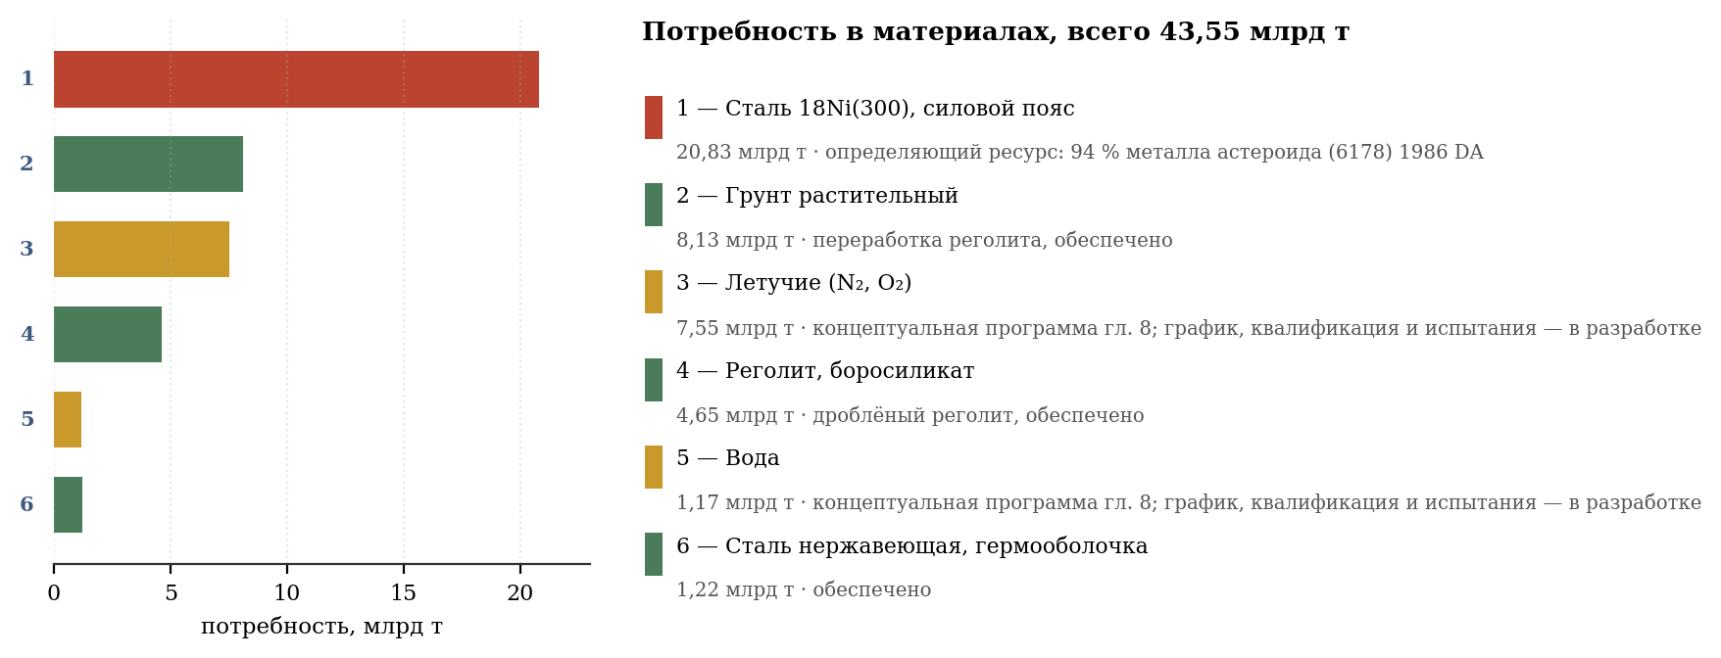
Рисунок 15 — ресурсная обеспеченность строительства
Суммарная потребность в стали составляет 22,05 млрд т на два цилиндра, включая силовой набор и окантовку вырезов. При технологических потерях 25 % требуется переработать около 29,4 млрд т металлического сырья, что использует около 94 % металлического ресурса основного астероида. Вспомогательная сырьевая база обязательна для резервирования и промышленного оборудования.
Вывод: ресурсов одного астероида формально достаточно для основного металлического контура, но резерв практически отсутствует. Астероид 2016 ED85 и другие вспомогательные объекты необходимы для двигательной установки, промышленности станции и компенсации потерь.
Требования по легирующим элементам
Элемент | Потребность, млрд т | Состояние обеспеченности
Никель | 3,84 | Содержание в железных астероидах 5–15 %; требуется обогащение до 18 %
Кобальт | 1,92 | 1986 DA отличается повышенным содержанием Co; требуется концентрирование
Молибден | 1,07 | Дефицитен; требует отдельного решения (см. п. 4.2)
Обогащение по никелю и кобальту представляет собой самостоятельную металлургическую задачу промышленного масштаба. Природное железо-никелевое вещество астероида содержит никель в количестве, недостаточном для мартенситностареющей стали, и требует разделения фаз камасита и тэнита либо электролитического рафинирования. Технологии известны; вопрос состоит в производительности орбитального металлургического комплекса, которая должна обеспечить переработку 28,5 млрд т сырья за отведённый срок строительства.
При сроке строительства 75–95 лет средняя производительность металлургического производства должна составлять около 330 млн т стали в год — величина порядка трети современного мирового производства стали. Это определяет масштаб промышленной программы, предшествующей строительству цилиндров, и обосновывает продолжительность подготовительных этапов (см. п. 4.8).
Комплексная ресурсная база
- (6178) 1986 DA — основной источник железа, никеля, кобальта и металлов платиновой группы. Обеспечивает основную массу силовой конструкции.
- 2016 ED85 — обязательный вспомогательный источник металла и силикатов; обеспечивает резерв, отсутствующий у основного астероида.
- Углеродные (C-тип) астероиды — вода, азот, кислород, углерод. Критический ресурс для атмосферы и гидросети: 8,56 млрд т летучих веществ.
Многоисточниковый подход, полностью базирующийся на астероидных ресурсах, сохраняет силу: проект реализуем без привлечения лунных или земных материалов, за исключением возможной доставки молибдена.

4.13. Осевая светотепловая балка (ОСБ)
Система автономного освещения и терморегуляции.

4.13.1. Назначение и область применения
В случае необходимости покидания Солнечной системы или длительного пребывания в тени солнечные батареи теряют внешний источник электроэнергии, но станция не теряет освещение: осевые светотепловые балки питаются от реакторов. ОСБ обеспечивают фотосинтез (PAR, 400–700 нм), климатическое зонирование и психологический суточный режим во всех штатных режимах.

4.13.2. Конструкция и размещение
Балка размещается строго по продольной оси вращения цилиндра, внутри цилиндрической части (40 км) и частично в полусферах. Крепление — через радиальные фермы к кольцевым дорогам (каждые 5 км) с магнитными/роликовыми подшипниками. На оси центростремительное ускорение нулевое, что упрощает обслуживание. Конструкция трёхслойная:
- Сердцевина (D = 5 м): вольфрамовые нити в сапфировых колбах (вакуум/аргон, ~3000 К), LED-матрицы на сапфировых подложках (60–80 °C), первичный Na-K контур.
- Вакуумная прослойка (5–8 м): 50 слоёв MLI (алюминизированный Mylar), давление < 10⁻³ Па.
- Наружная труба ОСБ (D = 8 м) выполнена из жаропрочного никелевого сплава типа Inconel, толщина 0,3 м. Она не является вращающейся оболочкой цилиндра и удерживается при 25 °C (±5 °C) активным микроканальным охлаждением. На ней крепятся кабели, рефлекторы, подшипники и транспортные тоннели.

4.13.3. Тепловой баланс на оси
Электрическая мощность, подводимая к осевой светотепловой балке одного цилиндра, составляет 251 ГВт. Из неё 93 ГВт преобразуются в полезное излучение к стенкам, а 158 ГВт относятся к теплу и отводятся соответствующим контуром.
Параметр | Значение
Электрическая мощность на ось (один цилиндр) | 251 ГВт
Полезное излучение к стенкам | 93 ГВт (37 %)
Тепло, остающееся в конструкции оси | 158 ГВт (63 %)
Просачивание через MLI к наружной оболочке | < 50 МВт
Температура теплоносителя (вход / выход) | 18 °C / 22 °C
Температура наружной оболочки | 25 °C
Температура плавления материала трубы ОСБ | ~1 400 °C (справочно)
Тепло 65 ГВт собирается локальными медными теплотрубками и выводится через холодный коллектор наружу цилиндра, минуя обитаемый объём. Теплоноситель — вода под давлением при 18–22 °C, массовый расход около 3 900 000 кг/с через многоконтурную систему параллельных трубопроводов Ø 0,5 м. Далее тепло поступает в общую систему сброса (п. 4.4), где тепловые насосы поднимают его температуру до 60 °C для эффективного излучения.

4.13.4. Спектральный состав и распределение по зонам
Балка сегментирована на 40 модулей по 1 км, каждый с независимым управлением мощностью. Рефлекторы направляют свет радиально к стенкам; плотности потока соответствуют принятым климатическим зонам.
Зона | Длина | Плотность потока | Мощность | Спектр
Тропическая (0–10 км) | 10 км | 220 Вт/м² | 69,1 ГВт | Вольфрам 3000 К + LED 450/660 нм
Субтропическая (10–22 км) | 12 км | 170 Вт/м² | 64,1 ГВт | Вольфрам 2800 К + белый LED 4000 К
Умеренная (22–32 км) | 10 км | 120 Вт/м² | 37,7 ГВт | Белый LED 4000 К, умеренный ИК
Холодная (32–40 км) | 8 км | 60 Вт/м² | 15,1 ГВт | Видимый свет для мхов и ягодников
ИТОГО | 40 км | — | 186 ГВт | —
Для сравнения: среднесуточная инсоляция на поверхности Земли составляет около 200 Вт/м² в тропиках и 100–120 Вт/м² в умеренных широтах. Принятые значения соответствуют земным, что обеспечивает нормальный фотосинтез и привычный для человека уровень освещённости.

4.13.5. Имитация суточного цикла
- Жалюзи на балке: поворотные ламели перекрывают секторы, создавая полосу тьмы, движущуюся вдоль цилиндра (скорость ~1,7 км/ч, цикл 24 ч).
- Рассвет/закат: на границе света и тьмы LED переключаются на 2000 К (красно-оранжевый) на 15 минут.
- Звёздное небо: в ночных секторах точечные LED 2700 К имитируют звёзды.

4.13.6. Энергоснабжение ОСБ и сводный энергобаланс станции
Таблица 4.15 — Энергобаланс станции в автономном режиме
Потребитель | Мощность, ГВт
Осевые светотепловые балки, два цилиндра | 503
Тепловые насосы системы сброса тепла (COP = 6) | 96
Системы жизнеобеспечения, насосы, вентиляция | 20
Быт, транспорт, промышленность (1 млн человек) | 6
Подшипниковые узлы, моторы-генераторы и силовая электроника | 2
Резерв и потери передачи | 31
Удержание станции в точке L1 (п. 11.5) | 63,4
ИТОГО электрическая мощность | 721,4
Тепловая мощность реакторов при КПД 45 % | 1 603
Из неё уносится струёй масс-драйвера, не греет станцию | 44,4
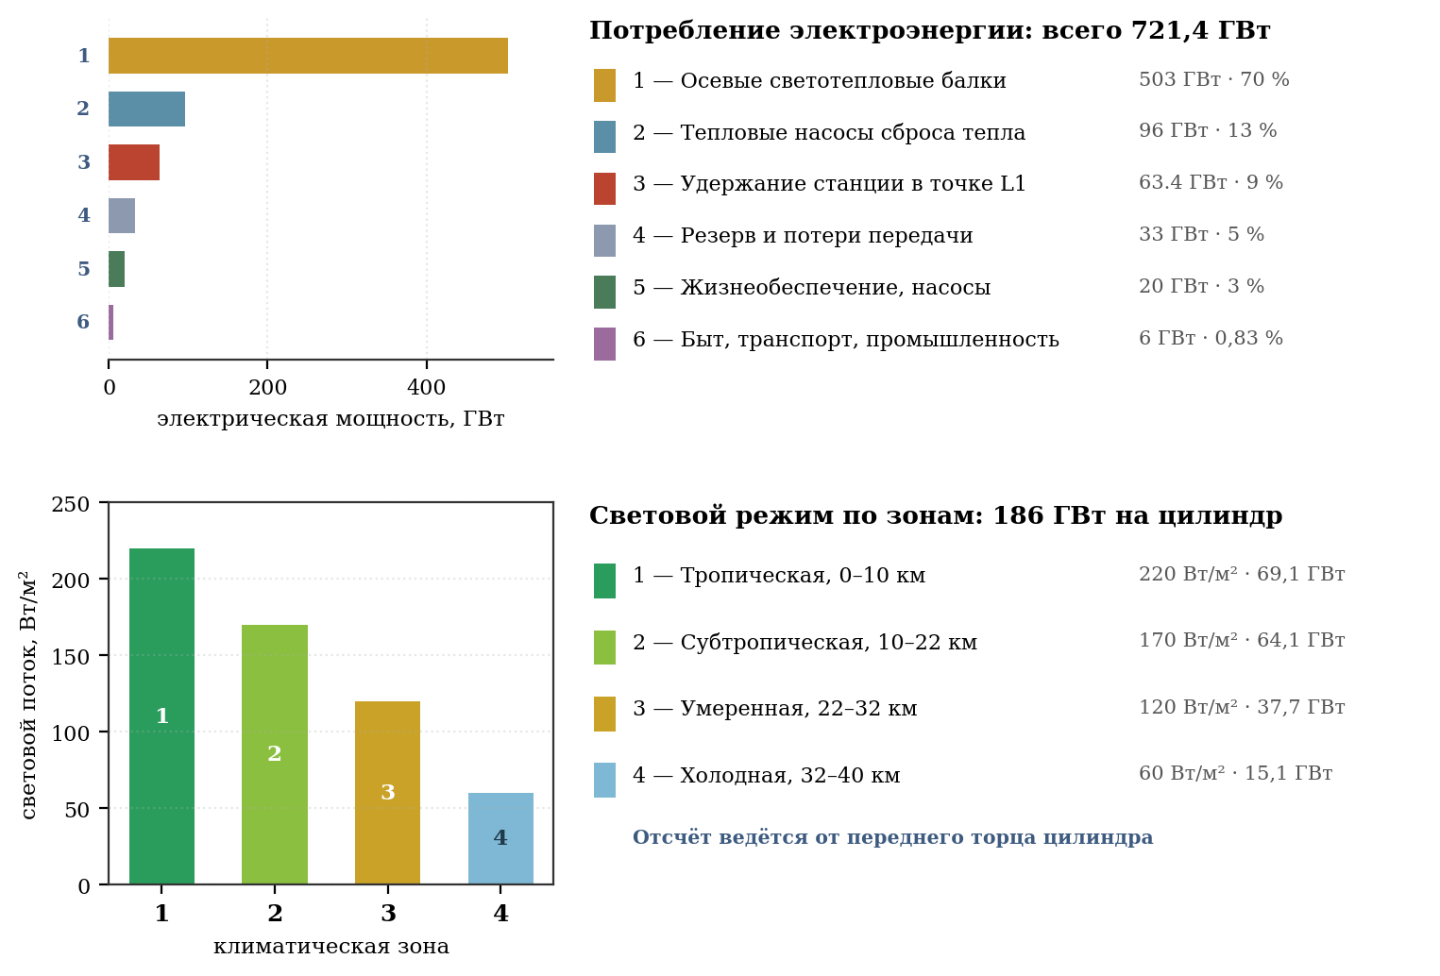
Рисунок 16 — энергетический баланс и распределение светового потока
Требуются четыре термоядерных реактора D–T тепловой мощностью 366 ГВт каждый — по два на цилиндр. Их электрическая мощность покрывает энергобаланс станции 721,4 ГВт с учётом тепловых насосов, удержания, жизнеобеспечения и резерва.
Реакторы размещаются на задней неподвижной ферменной раме позади задних торцов, вне внутреннего пространства цилиндров. На задних рамах размещаются шесть вспомогательных солнечных крыльев — по три на каждый цилиндр; три крыла каждой рамы образуют локальную симметричную триаду с угловым шагом 120°. Ровно три антенных модуля распределены по схеме 2 + 1: два на задней раме первого цилиндра и один на задней раме второго; два первых размещаются зеркально, одиночный получает локальный противовес или сервисный контейнер. Функционально три антенны оптимальны: две высоконаправленные обеспечивают основной и резервный канал связи с Землёй, третья широкополосная/аварийная обслуживает безопасный режим, локальные аппараты и резервную телеметрию. Одна антенна не даёт отказоустойчивости, две не оставляют отдельного аварийного канала, а увеличение числа без дополнительного направления или независимого диапазона только увеличивает массу и сложность наведения. На боковой обшивке цилиндров ничего не размещается.
Зеркальная система и солнечный парус в проект не входят. Освещение обитаемого объёма обеспечивается исключительно осевыми светотепловыми балками от реакторной установки во всех режимах эксплуатации.
Световой поток к стенкам составляет 186 ГВт и обеспечивается единственным источником — осевыми светотепловыми балками. Одноисточниковая схема используется во всех режимах и не требует солнечного освещения внутренних объёмов.

4.13.7. Теплоотвод: сохранение холодной задней полусферы
Тепло, выделяемое внутри цилиндров, выводится наружу, минуя внутреннее пространство задней полусферы, что сохраняет её функцию холодной технической зоны.
- Холодный контур от балки проходит через задний подшипниковый узел снаружи цилиндра.
- Тепло подаётся в тепловые насосы, поднимающие его температуру с 25 °C до 60 °C, и далее в радиаторные панели (состав площадей — таблица 4.3).
- Стенка задней полусферы многослойная: конструкционный пакет + вакуумная прослойка 0,5 м с экранно-вакуумной изоляцией + радиаторный слой снаружи.
- Вакуумная изоляция удерживает перепад между наружным радиатором 60 °C и внутренним объёмом +5…+15 °C, сохраняя режим складов и промышленных модулей.
Полный перечень радиирующих поверхностей и проверка достаточности приведены в п. 4.4, таблица 4.3: располагаемая площадь 1 477 км² при потребности 1 022 км², запас 1,45.

4.13.8. Интеграция с существующими системами
- Na-K контур: первичный контур ОСБ использует тот же сплав, что и климат-контроль.
- Неподвижная ось: балка — продолжение оси внутрь цилиндра, не нарушает гироскопической стабилизации.
- Подшипниковые узлы: через них проходят трубопроводы холодного контура снаружи цилиндра.
- Задняя полусфера: внутри остаётся холодной (+5…+15 °C), снаружи размещается радиаторный контур 60 °C на неподвижном выносном узле.
- Холодная зона: получает избыток тепла из тропиков через Na-K-перекачку.

4.13.9. Топливный цикл автономного полёта
При тепловой мощности 1 603 ГВт расход дейтерий-тритиевого топлива составляет около 169 т в год на станцию (исходя из энерговыделения 3,4·10¹⁴ Дж/кг при КПД использования 90 %). Дейтерий получают из воды углеродных астероидов электролизом с последующим разделением изотопов. Тритий воспроизводится в литиевом бланкете реактора по реакции Li-6 + n → T + He-4, что делает цикл практически замкнутым по тритию. Запас топлива и лития на 50 лет автономного полёта: около 7 700 т.
Солнечные батареи являются отдельным вспомогательным источником на шести поворотных раскрывающихся крыльях неподвижных задних рам — по три на цилиндр. Суммарная площадь 586,8 км² сохраняется, площадь одного крыла составляет около 97,8 км², расчётная мощность — около 8,9 ГВт. Крылья не создают солнечного режима освещения и не заменяют реакторы: ОСБ остаются единственным источником света, а установка удержания работает независимо от выработки крыльев. При отказе одного крыла остаётся 83,3 % вспомогательной мощности.

4.13.10. Резервирование и надёжность
- Дублирование реакторов: 2 независимых реактора на цилиндр.
- Аварийные LED-матрицы на аккумуляторах (72 ч автономной работы).
- Биореакторы спирулины и хлореллы переходят на минимальный режим при снижении освещённости.
- При выходе одного реактора второй работает на 60 % мощности; холодная зона переводится в режим спячки. Отапливаемых теплиц в ней нет, поэтому спячка не требует подвода энергии вовсе: морозостойкие многолетники переносят понижение температуры без потерь.

4.13.11. Тепловое зонирование приосевого объёма
Маршрут «ось — обод» не проходит через приосевой объём, где размещается осевая светотепловая балка. Переход выполняется по защищённой наклонной шахте внутри торцевого купола.
Существо ограничения состоит не в температуре конструкции балки. Наружная труба диаметром 8 м охлаждается активным контуром и удерживается при 25 °C (п. 4.13.2). Ограничение создаёт плотность светового потока: через поверхность этой трубы площадью 1,01 км² проходит 186 ГВт, что даёт у самой оболочки 185 кВт/м² — в 136 раз больше солнечной постоянной. Человек, оказавшийся рядом с балкой, получает не тепло от горячего металла, а световой поток, сопоставимый с фокусом солнечной печи.
Поток убывает обратно пропорционально расстоянию до оси, поскольку излучающая поверхность цилиндрическая. Расчёт по r даёт: 100 м — 7 401 Вт/м²; 300 м — 2 467; 500 м — 1 480; 1 000 м — 740; 2 500 м — 296; 5 000 м — 148 Вт/м². Последнее значение совпадает с проектной освещённостью жилой поверхности (( = 148 Вт/м²)), что подтверждает согласованность расчёта с энергобалансом п. 4.13.6.
Отсюда зонирование. Радиусы менее 500 м: поток свыше 1 500 Вт/м², допустимы только дистанционно управляемые механизмы. От 500 до 2 500 м: поток от 1 500 до 300 Вт/м², присутствие человека запрещено, кратковременные работы возможны лишь в скафандре с зеркальным экраном. Свыше 2 500 м: поток ниже 300 Вт/м², пребывание допустимо. Приосевой объём радиусом до 2 500 м закрывается для людей; обслуживание балки ведётся дистанционно управляемыми механизмами по внутренним направляющим.
Проект предусматривает три следствия. Свободный полёт в невесомости у оси как вид досуга не предусматривается. Причал находится на неподвижной раме снаружи торца; через подшипниковый узел люди попадают в наклонную шахту, проложенную в толще торцевого купола, и достигают жилой поверхности за 17,8 минуты, ни разу не оказываясь в приосевом объёме и не видя балки. Конструкция купола на этом участке содержит гермопереборку и вакуумный зазор с экранно-вакуумной изоляцией, так что просачивание тепла к шахте не превышает 0,7 Вт/м² по площади купола 70,7 км² и полностью снимается штатным климат-контролем.

4.14. Водный баланс и замкнутый цикл водоснабжения
В замкнутой среде цилиндра вода не покидает систему. Полный цикл включает:
- Питьевое водоснабжение — многоступенчатая очистка сточных вод (обратный осмос, ультрафильтрация, УФ-обеззараживание). Производительность: 150 000 м³/сутки на цилиндр (с запасом 30 %).
- Искусственное орошение — в отсутствие естественной конвекции, создающей дождевые облака, осадки формируются принудительно. В тропической зоне установлены оросительные системы (капельное орошение, разбрызгиватели), работающие по графику 4–6 часов в сутки.
- Гидросеть и водоёмы — 150 км² водной поверхности при средней глубине 1,2 м (обоснование глубины — приложение Б, п. Б.11). Рыбные бассейны глубиной до 3 м выполняются насыпным способом, подъёмом обвалования, без выемки грунта ниже гермооболочки. Для предотвращения размыва берегов установлены биоплотины из корней тростника и каменные набережные. Рыбные бассейны (15 км²) оборудованы принудительной аэрацией и биофильтрами.
- Канализация — двухконтурная система: бытовые стоки → очистные биореакторы → техническая вода (орошение) / питьевая вода. Ливневые стоки отсутствуют.

4.15. Устойчивость формы оболочки
Теплолюбивые овощи, зелень и грибы размещаются в тропической и субтропической зонах; холодная зона используется для морозостойких культур, хранения и низкотемпературных производств.
Стягивание жидкой капли в шар производится поверхностным натяжением и возможно только потому, что жидкость не воспринимает касательных напряжений. Сталь их воспринимает: модуль сдвига составляет 73 ГПа. Изменение формы оболочки толщиной 0,85 м на протяжении десятков километров потребовало бы пластической деформации всего сечения, тогда как энергия поверхности пренебрежимо мала в сравнении с энергией такой деформации. Движущей силы для перехода к сфере в конструкции не возникает.
Расчёт напряжений подтверждает вывод. Отдельно полезная внешняя нагрузка qext = 152,6 кПа даёт около 898 МПа кольцевого напряжения. Для проектного расчёта к ней добавлены собственные веса гермооболочки, изоляции и силового пояса: qtotal = 222,4 кПа и σ = 1 308 МПа. Осевое напряжение создаётся давлением атмосферы на торцевые полусферы и равно 294 МПа. Существенно, что осевое напряжение является растягивающим: воздух распирает цилиндр вдоль оси, удлиняя его на 4,8 м. Переход к сфере потребовал бы осевого укорочения, то есть сжатия, тогда как оболочка растянута в обоих направлениях. Центробежная нагрузка от грунта, воды и атмосферы направлена строго радиально и осевой составляющей не имеет вовсе.
Действительной угрозой формы является не сфера, а овализация — переход поперечного сечения в эллипс, соответствующий второй изгибной моде кольца. Расчёт этой моды даёт результат, определяющий проектную идеологию: возвращающее усилие создаётся преимущественно центробежным натяжением кольца, равным 3,3·10¹³ Н, а не изгибной жёсткостью стали. Вклад натяжения превосходит вклад жёсткости в 2,9 миллиона раз. Частота моды составляет 0,0109 Гц, что отвечает периоду 91,6 с, то есть примерно 0,65 оборота станции; мода устойчива.
Отсюда следует, что в эксплуатации силовой набор форму цилиндра практически не определяет — её удерживает собственное вращение, подобно тому как удерживает форму раскрученный маховик. Шпангоуты и стрингеры находятся на внутренней стороне пакета, под внешней обшивкой, и обеспечивают местную устойчивость оболочки вблизи вырезов и внутренних силовых узлов. На внешней поверхности цилиндров рёбер, шпангоутов, стрингеров, кабелей, панелей и оборудования нет; она остаётся гладкой.
При остановке вращения грунт перестаёт нагружать оболочку, поскольку без центробежного ускорения он ничего не весит. Оставшаяся нагрузка — внутренний наддув 100 кПа, создающий кольцевое напряжение 588 МПа. Это напряжение растягивающее, а потеря устойчивости является явлением сжатия. Следовательно, наддутая оболочка сохраняет форму и без вращения, а сам наддув выступает стабилизирующим фактором.
Проектный вывод: остановка вращения является тяжёлым событием по условиям обитания — исчезает искусственная тяжесть, — но угрозы геометрии корпуса не создаёт при сохранении наддува. Критическим для формы остаётся единственное сочетание: разгерметизация при остановленном вращении, когда оболочка лишается обоих источников растяжения одновременно.
ENGLISH EDITION

4. ENGINEERING AND DESIGN SOLUTIONS

4.1. Atmosphere: composition, pressure and radial distribution
The pressure in all habitable volumes is maintained by exactly 1 Earth atmosphere (101.325 kPa) at the level of the internal surface. Composition: 78% N₂, 21% O₂, ~1% Ar, CO₂ - 350–400 ppm.
Total internal volume of one cylinder:
- Cylinder volume: V = π R² L = π 25 40 = 1000π ≈ 3,141.6 km³
- Total volume: Vtotal ≈ 3,612.8 km³
The calculation of the mass of the atmosphere was carried out taking into account the fact that in a rotating cylinder the gas density decreases from the wall to the axis according to the barometric law in a rotating reference frame:
where M = 0.02896 kg/mol is the molar mass of air; Rg = 8.314 J/(mol K); T = 293.15 K.
The axle/wall density ratio is 0.747, meaning the axle pressure is 74.7 kPa—the same as at about 2,300 m above sea level on Earth. Integration over volume gives the mass of the atmosphere for one cylinder 3.77 billion tons. For two cylinders - 7.55 billion tons.
Design consequences of reduced axle pressure:
- The radial pressure gradient reduces the average mass of atmospheric volatiles relative to a homogeneous model; the exact supply of the substance is specified by the material balance of the station.
- Maintenance of the axial light-thermal beam is carried out in a rarefied atmosphere equivalent to mountainous terrain. For long-term work, oxygen support is provided.
- Flights inside the cylinder at low altitudes above the surface take place at normal pressure; the paraxial zone requires sealed devices.
Figure 4 - radial pressure profile in a rotating atmosphere

4.2. Strength of load-bearing steel shell
The power structure of the station is made of steel. This section specifies under what conditions such execution is feasible.
Hoop stress in a rotating cylindrical shell:
where q is the distributed load on the inner surface; R—radius; t is the thickness of the force layer; ρ is the density of the material; g is the acceleration created.
The second term describes the load from the shell’s own weight and does not depend on the thickness: as the wall thickens, its weight increases proportionally, and the thickness in the formula decreases. For steel (ρ = 7,850 kg/m³) at R = 5,000 m and 1 g, this stress is 385 MPa. This value cannot be eliminated: it is present even in a shell that does not carry any payload, and cannot be reduced by structural means for a given radius and gravity.
This implies the criterion for the applicability of the steel grade: its tensile strength, divided by the safety factor, must exceed 385 MPa with sufficient remainder to accommodate the payload.
Table 4.1 - Applicability of steel grades at R = 5,000 m, 1 g, safety factor 1.5
Steel grade | Tensile strength, MPa | Allowable σ, MPa | Remaining load, MPa | Applicability
St3, structural general purpose | 400 | 267 | −118 | Unsuitable
09G2S, low alloy | 500 | 333 | −52 | Unsuitable
30KhGSA, high-strength alloyed | 1 100 | 733 | 348 | Suitable, belt 2.2 m
18Ni(250), maraging | 1 700 | 1 133 | 748 | Suitable, belt 1.03 m
18Ni(300), maraging | 2 000 | 1 333 | 948 | Accepted, belt 0.85 m
18Ni(350), maraging | 2 400 | 1 600 | 1 215 | Suitable, belt 0.63 m
Figure 5 - applicability of steel grades at R = 5,000 m and 1 g
The fundamental conclusion is that ordinary structural steel used in above-ground construction is unsuitable for the load-bearing shell of the station - it spends its entire strength resource on supporting its own weight. Increasing the thickness of the shell does not in itself improve the power circuit. High-strength steels of special classes are required, primarily maraging steels.
Load calculation
Load Component | Value, kPa
Atmospheric pressure from inside | 101,3
Soil, average thickness 1.5 m, density 1,900 kg/m³ | 28,0
Radiation protection, regolith 1.0 m | 14,7
Water: reservoirs, soil moisture, circulating | 3,7
Development and infrastructure, 500 kg/m² | 4,9
Total external load qext (without dead weight) | 152,6
Containment and thermal insulation, dead weight | 4,3
Power belt, body weight | 65,4
Design load qtotal for σ = qR/t | 222,4
The average soil thickness is assumed to be 1.5 m. Each meter of soil adds 18.6 kPa of load and, therefore, requires thickening of the force belt. A thickness of 1.5 m is sufficient for the root system of grain, vegetable and berry crops; Under fruit trees, local recesses of up to 3 m are provided in a limited area, which do not affect the average load.
Determining the thickness of the power belt
T = 0.85 m is accepted, rounded up. Examination:
At a tensile strength of 2,000 MPa, the actual safety factor is 1.53. The share of its own weight in the total stress is 30%.
Figure 6 - Shell load and hoop stress structure
Maraging steel and asteroid raw materials
The choice of maraging steel grade 18Ni(300) is not only due to strength. Its chemical composition unexpectedly agrees well with the raw material base of the project.
Element | Share in steel 18Ni(300) | Presence on asteroid (6178) 1986 DA
Iron | base, about 66% | M-type base metal, in excess
Nickel | 18 % | 5–15% in iron asteroids, enrichment required
Cobalt | 9 % | 1986 DA has a higher cobalt content
Molybdenum | 5 % | Trace amounts, scarce
Titanium | 0,7 % | Present in the silicate fraction
Asteroid (6178) 1986 DA belongs to the metallic M-type and, according to spectral data, is an iron-nickel body with a high content of cobalt and platinum group metals. In other words, four of the five alloying components of the required steel are naturally present in the raw material, with nickel and cobalt in precisely those elements that are considered scarce and expensive on Earth.
This is a significant advantage of the steel version over the composite one: the station is built from the substance that is mined locally, without organizing the production of a fundamentally different class of materials. The metallurgical processing of iron-nickel raw materials into maraging steel is technologically simpler than the synthesis of a polymer binder and fiber drawing under orbital production conditions.
Molybdenum remains in short supply: the need is 1.07 billion tons with trace amounts of it in asteroid matter. Alloy replacement, content reduction without loss of resource, and separate supply from an external source are considered.
- Transition to molybdenum-free high-strength steels - bainite (limit 1,800 MPa, zone 0.94 m) or silicon spring classes. The thickness of the belt increases by 10–15%.
- Extraction of molybdenum as a by-product during the processing of the platinum-bearing fraction 1986 DA, where it accompanies platinum group metals.
- Delivery of molybdenum as the only imported component: 1.07 billion tons is 5% of the mass of steel, which is incomparably less than the delivery of finished structures.
Table 4.2 - Composition of the structural cladding package
Layer (from inside to outside) | Thickness, m | Density, kg/m³ | Weight per cylinder, billion tons | Function
Containment, stainless steel | 0,05 | 7 850 | 0,608 | Sealing, corrosion resistance
Power belt, steel 18Ni(300) | 0,85 | 7 850 | 10,343 | Perception of hoop stress
Thermal insulation, communications, ribs | 0,10 | 500 | 0,078 | Thermal isolation, cables, pipelines
Radiation protection, regolith + borosilicate | 1,00 | 1 500 | 2,325 | Protection from gypsum plasterboards and SKLs
TOTAL package | 2,00 | — | 13,354 | —
Strength set: frames and stringers (clause B.14) | — | 7 850 | 0,070 | Mounting base, local stability
TOTAL package with set | 2,00 | — | 13,426 | —
Figure 7 - cross-section of the shell and composition of the structural package
The total thickness of the structural package is 2.0 m; its composition and steel grade of the load-bearing layer are determined in Table 4.2.
Notes on the use of steel shell
- Fatigue strength. The shell operates at a constant high stress of 1,308 MPa. Maraging steels have a high endurance limit, but a service life of centuries requires calculation for low-cycle fatigue from temperature cycles and maneuvers. Recommended for study.
- Radiation embrittlement. Steel under neutron and proton irradiation loses its ductility. Placing regolith protection outside the force belt (see Table 4.2) shields it from cosmic radiation - this is one of the reasons for this particular order of layers.
- Maintainability. A significant advantage of steel over composites: the steel shell can be welded and surfaced under plant conditions, whereas repairing a composite belt would require factory conditions. For a structure with a service life of centuries, this is a determining operational consideration.

4.3. Station mass balance
Component | One cylinder, billion tons | Two cylinders, billion tons
Structural cladding package | 13,43 | 26,85
Internal soil | 4,06 | 8,13
Water (reservoirs, soil, recycling; clause B.13) | 0,59 | 1,17
Atmosphere (taking into account rotational gradient) | 3,77 | 7,55
Total by cylinders | 21,85 | 43,70
Truss frame along the axes, bearing units, reactors, radiators and equipment on them (details - Table 4.11) | — | 3,00
TOTAL STATION | — | 46,70
The total mass of the station is 46.70 billion tons. The structural package with the power set is 26.85 billion tons, steel with the set is 22.05 billion tons. The consolidated balance provides a reserve of 3.00 billion tons for frames, components, reactors, radiators and external equipment; Table 4.11 statement details 0.0447 billion tons of this reserve and is not added again.
Figure 8 - station mass balance (two cylinders)

4.4. Heat balance and thermoregulation system
The thermal balance of the plant includes a low-temperature circuit of 677 GW and a high-temperature circuit of 882 GW reactors. At a radiator temperature of 60 °C and an emissivity of 0.95, the low-temperature circuit requires 1,022 km²; the available area of 1,477 km² gives a reserve of 1.45.
Radiation flux density (Stefan-Boltzmann law, ε = 0.95):
Radiator temperature | Flux density, W/m² | Discharge area 677 GW, km²
25 °C | 425 | 1 594
40 °C | 517 | 1 309
60 °C | 662 | 1 022
80 °C | 836 | 809
The decision made is a combination of three measures:
- The temperature of the low temperature heatsink has been raised from 25°C to 60°C. The difference between the internal circuit (25 °C) and the radiator is provided by heat pumps with a conversion factor of COP = 6; their consumption of 96 GW is taken into account in the energy balance.
- The available radiator area is 1,477 km²; panels are placed only on the front and rear fixed truss frames and on four stationary units. The outer side lining of the cylinders remains smooth and free of equipment.
- The luminous flux of the axial beam is taken at a physiologically and agronomically sufficient level (see clause 4.12.4), which provides the required lighting with an agreed energy balance.
Table 4.3 - Heat sink areas
Surface | Area, km² | Note
Front fixed frame radiator panels | 220 | Fixed frame only; side trim free
Rear fixed frame radiator panels | 157 | Fixed frame only; side trim free
Truss frame and standard assembly panels | 100 | Fixed frame only; side trim free
Deployable radiator panels on 4 nodes | 700 | Fixed frame only; side trim free
Redundant radiator panels on fixed frames | 300 | Fixed frame only; side trim free
TOTAL | 1 477 | Required 1,022 km², margin 1.45
Figure 9 - required heat sink area depending on the radiator temperature
The high temperature circuit of the reactors at 800 °C removes 882 GW of waste heat at a flux density of 71.4 kW/m²; it requires about 12.4 km². Reactor radiators, like low-temperature panels, are placed only on fixed external frames, and not on the cylinder shells.
The thermal load of the low temperature circuit is 677 GW, which requires 1,022 km² at 60 °C. With an available area of 1,477 km², the reserve is 1.45 times. The high temperature reactor circuit is considered separately: 882 GW at 800 °C requires about 12.4 km².
Thermal control means inside the cylinders include:
- Liquid metal coolant (sodium-potassium alloy) in zonal circuits.
- Thermal insulating partitions at the boundaries of climatic zones (10, 22, 32 km).
- Pumping excess heat from the tropical zone to the cold zone, which simultaneously reduces the load on radiators and reduces energy consumption for heating the Arctic sector.

4.5. Radiation protection
Radiation protection is part of the structural package (Table 4.2) and is a layer of regolith with borosilicate glass 1.0 m thick, placed outside the power belt. With a density of 1,500 kg/m³, the surface density of the protection is 1,500 kg/m², which corresponds to the galactic cosmic ray suppression standard generally accepted for orbital settlements.
The steel shell itself makes an additional contribution to protection: the 0.85 m thick load-bearing belt gives a surface density of 6,673 kg/m². The total protection of the structure is approximately 8,200 kg/m², which is more than four times the equivalent of the Earth's atmosphere (1,030 kg/m²). In this regard, the all-metal design has a significant advantage: the radiation situation inside the station turns out to be more favorable than on Earth, and the massive steel wall at the same time serves as protection against micrometeorites.
The placement of the regolith layer outside the load-bearing belt is important: it shields the steel from radiation embrittlement, extending the life of the supporting structure.

4.6. Station location (L1 Earth-Sun Lagrange point)
The first Lagrange point L1 of the Earth-Sun system was chosen as the final location for the permanent location of the station. L1 is unstable, so the station uses a permanent hold setting; its design and resource support are given in clause 11.5.
Table 4.13 - Advantages of placement at the L1 point Earth - Sun
Advantage | Description
Access to solar energy for auxiliary systems | There are practically no eclipses in L1; rotating solar wings on fixed nodes use solar flux. Axial light-thermal beams are powered by reactors. Holding - 63.4 GW, 8.79% of plant capacity.
Reliable connection with the Earth | Line of sight, delay 5.0 s in one direction and about 10.0 s in a round-trip exchange.
Transport accessibility | The distance of 1.5 million km is covered in a few days; this is a logistical advantage, not a resource-based reason for choice.
Stable lighting conditions | The station does not enter the Earth's shadow; internal light and thermal conditions are set by the reactors, and the solar wings are induced independently.
Radiation situation | Position outside the earth's magnetosphere: there are no passages of radiation belts and associated cyclic loads on protection. The situation is homogeneous and predictable, which makes it possible to design protection for a constant flow (clause 4.3).
To keep the station in L1, regolith is adopted as the working body of the mass driver/ion installation. At an outflow speed of 30 km/s, the flow rate is about 8,524 tons per day; Xenon is unacceptable for such consumption, so available asteroid raw materials are used.

4.7. Docking of spacecraft and transition to a rotating surface
The rotation of the station creates an obvious difficulty for mooring: the linear speed of the point on the habitable surface is 221.5 m/s, that is, 797 km/h. Direct docking with a rotating shell is not possible. All normal docking operations are performed on the front of the fixed outer frame at zero relative speed; the equipment is not attached to the cylinder shell.
- Docking of the ship with the station is performed on a stationary frame at zero relative speed.
- The transition of a person or load from an axle to a rotating surface is a separate transport problem solved by the station’s internal means.

4.7.1. Speed distribution within a station
The linear speed of a point is proportional to the distance from the axis of rotation, so there is practically no movement near the axis.
Table 4.8 - Velocities and accelerations along the radius
Distance from axis | Linear speed | Acceleration | Characteristic
5,000 m (living surface) | 221.5 m/s (797 km/h) | 1,000 g | Docking is not possible
2,500 m | 110.7 m/s (399 km/h) | 0,500 g | Docking is not possible
1,000 m | 44.3 m/s (159 km/h) | 0,200 g | Docking is not possible
100 m | 4.4 m/s (16 km/h) | 0,020 g | Technically possible
10 m (mooring ring) | 0.44 m/s (1.6 km/h) | 0,002 g | Pedestrian speed
0 m (axis) | 0 | 0 | Complete immobility
Figure 10 - peripheral speed and docking capability

4.7.2. Standard layout: berth on a fixed frame
According to the design, each cylinder rests on two external fixed frame units - front and rear - through an axial journal and a bearing housing. The front frame of each cylinder is separate: it does not form a longitudinal bridge between the cylinders, and the space between the side shells along the cylindrical parts remains empty. The front frame houses the docking modules; From each module to the quarantine circuit there is its own sealed channel. These input channels do not connect to each other before quarantine.
This leads to the main conclusion of this section: mooring devices are placed on a fixed truss frame, and the relative speed during docking is zero. Station rotation is not involved in the berthing operation. The complexity of such a docking does not exceed docking with a conventional non-rotating orbital station and is carried out by standard means of rendezvous and mooring.
Composition of the mooring complex:
- Mooring units on the front part of the fixed frame, in front of the front ends of the cylinders; it is the main entrance for ships, cargo and passengers.
- Cargo terminals with overload mechanisms are located on the front frame and do not transfer the load to the rotating shell.
- The passenger airlocks of the front fixed frame go into separate sealed channels of the quarantine circuit. After quarantine, the four input streams do not continue with four lines through the axis: they are collected into one common clean channel in a separate sealed distribution chamber. This one channel passes through the stationary chamber of the front bearing housing and enters the hollow axle through a coaxial rotating sealed junction (sealed joint). The axle is welded to the cylinder; The bearing rotor, axle and cylinder rotate as a single unit, while the bearing housing and stator remain on a stationary frame. In the anterior hemisphere, the common channel again enters the distribution chamber and is divided into four separate channels: A↑, A↓, B↑ and B↓. There are no inter-cylinder tunnels.
- Reserve berths are also located on the front frame and are a duplication of the main complex. Corridors A and B mutually reserve each other; the rear frame is for antennas, radiators, solar wings and propulsion modules and is not a passenger entrance.

4.7.3. Bearing unit as an element of the transport system
There is no open opening or side channel running through the front bearing assembly. After quarantine, the common clean transport path approaches the end of the axle strictly along the common axis of rotation. In a bearing assembly, a stationary housing and stator surround a rotating rotor and a hollow axle welded to it. At the end of the axis there is a coaxial rotary sealed airlock. One common channel with a clear diameter of 8.0 m passes through the axle cavity; division into A↑, A↓, B↑ and B↓ occurs only after entering the anterior hemisphere.
The support unit is designed as an active magnetic radial-axial bearing with mechanical emergency catches. Each of the four end nodes houses two independent magnetic circuits, position sensors and cooled power modules. The average diameter of the active ring is 400 m, the axial active width is 3.0 m. The stator and power electronics are mounted on a fixed frame; The bearing rotor, axle journal, hollow axle and cylinder are connected into one rotating unit. The bearing is not a transport pipe: it supports the axle, and the transport path passes inside its cavity. Catchers are an emergency support, not a standard one.
The determining factor is the size of the ring. It is set not by the weight of the cylinder (there is no weight in zero gravity), but by the axial thrust during acceleration maneuvers, amounting to up to 10¹⁰ N (section 4.10):
Support ring diameter | Support area (width 3 m) | Contact pressure
50 m | 471 m² | 21.2 MPa
100 m | 942 m² | 10.6 MPa
200 m | 1,885 m² | 5.3 MPa
400 m | 3,770 m² | 2.7 MPa
The diameter of the active support ring is preliminarily assumed to be 400 m with a width of 3 m. Two independent active belts each have a working width of 1.35 m and are separated by a service area of about 0.30 m. The working radial gap is assumed to be 50 mm, the axial gap is assumed to be 30 mm before a separate dynamic calculation. With an axial thrust of 10¹⁰ N, the average design pressure of the ring is about 2.65 MPa. The ring is located inside the fixed end housing and is not an outer edge of the cylinder.
Sealing of the rotating joint between the fixed frame and the end of the hollow axle is ensured by a three-circuit system. The main barrier is a segmented rotating mechanical seal around the rotor end of the axle; control barrier - a dry labyrinth with an evacuable inter-barrier cavity; technical barrier - auxiliary seals of actuators and sensors. The magnetic fluid seal is not the only barrier holding the cylinder atmosphere.
- Before quarantine, the four docking modules had four separate sealed channels and their own entrance doors. After quarantine, clean flows are alternately allowed into one common channel and one common axial route. In front of the end of the axis there is a fixed chamber F0, a controlled intermediate volume and a revolving door R0. After equalizing the pressure, the cabin is fixed in a receiving cart, mechanically connected to the hollow axle, and enters into one common rotating channel. Only in the anterior hemisphere the common path enters the distribution chamber and is divided into four separate lines A↑, A↓, B↑ and B↓. Only one border is opened at a time; As leakage increases, the doors on either side of the rotating barrier close automatically.
- The rotating receiving cart is not a separate rotary pier and is not separate from the axle. It is mounted on the rotor of a hollow axle and rotates at the same angular speed as the axle and cylinder. The cabin, after quarantine, enters a stationary transfer chamber, is fixed with guides and locks in the rotary cart, and then is smoothly brought to 0.423 rpm. After synchronization, the rotary door opens into the common axial channel. At the edge of the Ø7 m cabin, the peripheral speed is about 0.56 km/h; the speed of 797 km/h only applies to a residential surface with a radius of 5,000 m.
- The transport connection begins with four separate channels from the docking modules to the quarantine. After quarantine, the flows pass into one common sealed channel, which passes through the rotor joint and the hollow axis. In the anterior hemisphere, the common channel is divided into four separate lines A↑, A↓, B↑ and B↓. There are no inter-cylinder tunnels; each branch after the distribution chamber belongs only to its own cylinder. In the event of a malfunction, the area between the pressure doors is cut off, so the loss of one seal will not depressurize the cylinder.
The calculation shows that even with an unfavorable leakage estimate of 2,000 tons per year, the losses will amount to about one ten-millionth of the mass of the cylinder atmosphere (3.65 billion tons) - a value that is completely covered by standard replenishment.
Descent time | Maximum radial speed | Coriolis acceleration
5 minutes | 33.3 m/s | 2.95 m/s² (0.301 g) sideways
10 minutes | 16.7 m/s | 1.48 m/s² (0.150 g) sideways
15 minutes | 11.1 m/s | 0.98 m/s² (0.100 g) sideways
Distance from axis | Local severity | Apparent vertical deviation
5,000 m | 1,000 g | 8,6°
4,000 m | 0,800 g | 10,7°
3,000 m | 0,600 g | 14,1°
2,000 m | 0,400 g | 20,6°
1,000 m | 0,200 g | 37,0°
500 m | 0,100 g | 56,4°
100 m | 0,020 g | 82,4°

4.7.4. Inclined shaft: fast transition without gimbal
The requirement for the axle-rim communication means is formulated simply: it must be fast and safe at the same time. A direct high-speed elevator is fast, but requires a gimbal - a loaded moving mechanism that fails at the least opportune moment. The ascent on foot is safe from failure, but takes hours and is therefore unsuitable as the main means. This paragraph shows that there is no need to choose between these extremes.

Lifting work
The defining circumstance is that the gravity in the cylinder is not constant, but linearly decreases towards the axis according to the law a(r) = ω²r. The work of lifting from the surface to the axis is equal to:
This is exactly half the square of the peripheral speed, which is natural: having risen to the axis, the body loses the entire peripheral speed of 221.5 m/s. In conventional earthly units, such work corresponds to a rise to a height of 2,499 m with a constant acceleration of 1 g.
In other words, the path from the living surface to the axis is equivalent to climbing two and a half kilometers vertically - the load is significant, but quite accessible to a person. For comparison: the elevation difference when climbing Elbrus is about 5.6 km.
Table 4.9 - Distribution of lifting work across sections of the track
Plot | Heaviness | Work, J/kg | Share | Equivalent on Earth
5 → 4 km from the axis | 1,00 → 0,80 g | 8 827 | 36,0 % | 900 m
4 → 3 km | 0,80 → 0,60 g | 6 866 | 28,0 % | 700 m
3 → 2 km | 0,60 → 0,40 g | 4 904 | 20,0 % | 500 m
2 → 1 km | 0,40 → 0,20 g | 2 942 | 12,0 % | 300 m
1 → 0 km (axis) | 0,20 → 0 g | 981 | 4,0 % | 100 m
TOTAL | — | 24 520 | 100 % | 2,499 m
Figure 11 - work of lifting in sections and the inclination of the apparent vertical
The distribution of effort is extremely uneven and works in favor of the person: more than a third of all work occurs in the first kilometer from the surface, where the severity is maximum, while the last kilometer in front of the axle requires only 4% of the effort. The ascent becomes easier the further you go, and ends in almost zero gravity. Psychologically, this is the opposite of earthly ascent, where fatigue accumulates and the load does not decrease.

Coriolis acceleration and constant tilt condition
The Coriolis acceleration is directly proportional to the radial speed of the cabin, while the local gravity is proportional to the distance to the axle. This is where the difficulty of a direct elevator arises: at a constant speed of movement, the ratio of these quantities continuously increases as it approaches the axis, and the direction of the apparent vertical “floats away”.
Moving method | Radial speed | Coriolis acceleration | In fractions of g
Elevator, descent in 5 minutes | 33.3 m/s | 2,950 m/s² | 0,301 g
Elevator, descent in 10 minutes | 16.7 m/s | 1.479 m/s² | 0,151 g
Funicular, 30 minutes | 2.78 m/s | 0.246 m/s² | 0,025 g
Running up the stairs | 2.0 m/s | 0.177 m/s² | 0,018 g
Quick step | 0.7 m/s | 0.062 m/s² | 0,006 g
Calm step | 0.4 m/s | 0.035 m/s² | 0,004 g
With the law of motion v(r) = lateral acceleration is 0.015 g and remains in constant relation to local gravity throughout the entire path. This is ten times less than 0.151 g for a direct elevator when descending in 10 minutes. What is more significant, however, is not the value itself, but its constancy: the deviation felt by the passenger is zero, since the floor of the cabin is tilted exactly at the angle of the resultant.
The consequence is fundamental: the inclined shaft and the funicular do not require either a gimbal or compensating devices, which are mandatory for a direct elevator (clause 4.7.4). Constancy of tilt replaces mechanism with geometry.

Geometry of stair climbing
The project does not use a ladder: the axial shaft requires a means that is both fast and safe. Entrance is through an inclined shaft; this eliminates the need for a gimbal for a high-speed elevator.
- The essence of the decision is as follows. In a straight radial shaft, the apparent vertical deflects the more strongly, the closer the cabin is to the axis: the gravity decreases, but the Coriolis acceleration remains the same, and the deviation increases from 8.6° at the surface to 82.4° at r = 100 m. Therefore, the inclined shaft has a floor installed with a constant calculated deviation: no suspension is required, and the passenger feels the heaviness strictly “at the floor” all the way.
- The condition of constant inclination θ gives the law of motion v(r) =: the speed of the cabin must decrease in proportion to the distance to the axis. At θ = 10°, the cabin moves 19.5 m/s at the surface, 3.9 m/s per kilometer from the axis and smoothly freezes at the mooring ring - braking before arrival occurs naturally, from the conditions of the problem. The trajectory is described by the equation φ = tan θ · ln(R/r): the shaft is a logarithmic spiral, smoothly unfolding by 39.5° along the path to the axis. Its length is 4,976 m - only 1.5% longer than a straight line.
- The travel time along the route in the thickness of the end dome is 17.8 minutes versus 10 minutes for a direct high-speed elevator. About eight minutes is the fee for abandoning the gimbal and for removing the route from the axle volume, and the fee is moderate: the gimbal is a loaded moving mechanism, that is, a concentrated point of failure, while the inclined shaft does not contain a single additional moving unit in addition to a conventional winch.
- Security is ensured by the circuit itself, and not by additional devices. The shaft is closed along its entire length, so falls from a height are completely excluded - unlike any open route, where a fall at a distance of 1,000 m from the axis leads to an impact at a speed of 217 m/s. When there is a complete blackout, the cabin, under the influence of centrifugal force, moves towards the living surface, that is, a failure of the power supply itself returns people to the habitable zone. The speed of spontaneous descent is limited by the centrifugal brake: the pressing force of its pads is proportional to local gravity, which means that the mechanism is self-regulating and does not require either power or electronics.

Security requirements
The calculation of the free fall trajectory revealed a circumstance that requires mandatory consideration. A body that has fallen off near the axis moves rectilinearly in the inertial frame of reference, while the cylinder underneath it rotates. The result turns out to be more dangerous than falling to earth:
Place of breakdown | Time to fall to surface | Impact speed
r = 2,500 m | 39 s | 192 m/s (690 km/h)
r = 1,000 m | 111 s | 217 m/s (781 km/h)
r < 100 m | does not reach the surface for a long time | —
The reason is that the fallen one maintains a low peripheral speed corresponding to the point of fall, while the surface moves at a speed of 221.5 m/s. The collision occurs primarily due to this difference, and not due to radial incidence. It was this calculation that became the decisive argument against open routes between the axle and the rim: the adopted inclined shaft is closed along its entire length and runs through the thickness of the structure, so a fall from a height in it is excluded. The requirement for continuous fencing remains for technical galleries, access to which is permitted only outside the axial zone.

Comparison of transition methods
Table 4.10 - Comparison of means of transition from axis to surface
Way | Time | Coriolis | Special devices | Energy | Purpose
Direct high-speed elevator | 10 min | 0,151 g | Gimbal | High | Not accepted: suspension is a point of failure
Funicular on the slope | 30–40 min | 0,019–0,025 g | Not required | Moderate | Duplicate independent route
Inclined shaft, θ = 10° | 17.8 min | 0,015 g | Not required | Moderate, with recovery | Fixed asset, passengers and cargo
Free flight | — | — | Handrails | Zero | Paraxial zone r < 100 m
Figure 12 - Coriolis acceleration for different methods of axle-rim transition
The adopted solution is one common axial transport channel after quarantine and two separate inclined shafts in the front hemisphere. After the distribution chamber, the common path is divided into four sealed lines: A↑, A↓, B↑ and B↓. From the front interface to the separation point in the hemisphere there is a protected axial section of about 2,506 m. Further, branches A and B mirror the inclined paths from r = 150 m to the residential surface r = 5,000 m; the estimated length of the spiral part is about 4,923 m, the total canonical route is 7,429 m, the travel time is 17.8 minutes. Each shaft has a structural mouth Ø30 m and two transport channels with a clear diameter of 8.0 m.
The behavior of the system during a power failure deserves special attention. The sealed doors of the transition chamber and the sectional doors of the shaft are closed from backup power. In the main channel, a centrifugal brake limits the spontaneous movement of the cabin towards the living surface; The mechanical funicular-evacuation rail is preserved in the service area. The loss of one corridor does not deprive the cylinder of communication: the second corridor remains operational with a reduced capacity.
Capacity calculation: in each corridor there are two ascending and two descending trains, that is, two pairs of cabins per shaft. With a 100-person cabin and 17.8-minute headway, one corridor supports approximately 675 people per hour. The two front end corridors support approximately 1,350 people per hour per cylinder; When one corridor is withdrawn, about 338 people per hour remain. An empty cabin weighing 5 tons returns about 34 kWh per flight; for a total design mass of 15 tons, the energy equivalent is about 102 kWh before losses are taken into account.

4.7.5. Layout base of the front frame and berthing portal
For each cylinder, a separate combined front frame is adopted: a bearing force ring Ø400 m, 24 radial box-shaped force elements with a pitch of 15°, a central transport module of about 74 × 74 m and an external mooring and service portal. The radial truss and portal are not connected to the side shell; the force path is closed through the front journal and the bearing housing.
The berthing portal of each cylinder has six places: four universal passenger-cargo, one sterile cargo and one service-emergency. The calculation is based on a quarantine flow of 100,000 people per year, a three-time peak and a conservative external module for 50 passengers with a turnaround of up to 8 hours. Four passenger seats provide N+1 reserve relative to peak flow; mines with a throughput capacity of 1,350 people per hour per cylinder are not the limiting link.
The outer side shell of both cylinders remains smooth. The external general view shows only the physical frames, piers, radiators, six solar wings and exactly three antennas; Sections of the transport hub are produced in separate technical types.

4.7.6. Exchange of angular momentum during transportation
An essential circumstance that has no analogue in ground technology: a load lowered from the axis to the surface acquires a peripheral speed, taking away the corresponding angular momentum from the cylinder and slowing down its rotation. The load being lifted back returns angular momentum.
With a balanced load flow down and up, the rotation does not change. To achieve this, elevators are made in pairs, with a mechanical or electrical connection between the cabins: the descending cabin operates as a generator and transfers energy to the ascending one. In addition to preserving angular momentum, this scheme provides recovery: the total energy of a cabin weighing 1 ton, moved from the axis to the surface, is 49 MJ and is returned to the network during lifting.
Estimation of the limiting case of one-way flow: delivery of 1 million tons of cargo per year from the axis to the surface without reverse flow slows down the rotation by 0.0047% per year. The value is negligible and is compensated by standard means of maintaining rotation, but when designing cargo flows it should be taken into account as a systematic factor.
Figure 13 - fall inside a rotating cylinder: trajectory and impact speed
Figure 14 - inclined shaft: axle-rim transition without gimbal

4.8. Transport infrastructure
The road network of each cylinder includes:
- Longitudinal highways - two roads along the entire 40-kilometer cylindrical part, 4 lanes, width 12 m.
- Ring roads - every 5 km, width 8 m.
- District roads are 6 m wide within zones.

4.9. Construction and commissioning
Stage | Contents of work
1. Reconnaissance and preparation | Launching probes, delivering equipment, exploring auxiliary asteroids
2. Deployment of production | Smelters, ore mining on (6178) 1986 DA, 2016 ED85 and C-type asteroids
3. Construction of the first cylinder | Installation of frame, cladding, systems, biota
4. Construction of the second cylinder | Similar to the first
5. Cylinder connection | Installation of two fixed axial connecting trusses between the end bearing units; there is no longitudinal connection of the side shells
6. Filling with atmosphere | Sealing, gas mixture supply
7. Separation and flight to L1 | Undocking from the construction base, maneuver
8. Tests in L1 | System checks, calibration
9. Reception of settlers | Population of both cylinders
Total construction period: ~75–95 years.

4.10. Robotic systems
All types of robots are doubled to serve two cylinders. Added:
- Robotic assemblers of truss frames and bearing units.
- Adapter robots - maintenance of axial transport tunnels inside each cylinder and sealed transitions through its bearing assembly; There are no inter-cylinder tunnels.

4.11. The principle of stabilization and connection of rotating cylinders
Each cylinder rotates around its longitudinal axis, creating a gyroscopic moment. To compensate, the two cylinders rotate in opposite directions with equal angular velocities (ω₁ = +0.0443 rad/s, ω₂ = −0.0443 rad/s).
Technical implementation of the connection
- Both cylinders are mounted on two external fixed frame units - front and rear - through axial pins and bearings. The frames are located behind the planes of the end hemispheres; the side shells and the space between them along the cylindrical part remain free.
- Bearing units perceive radial and axial loads, hold each cylinder independently and contain two independent magnetic circuits with mechanical catchers. Built-in motor-generators perform spin-up, correct the phase of counter-rotation and return energy to the network during braking. Stators, power electronics, cooling and cable entries are located on fixed end frames; They do not apply to the side shell and the inter-cylinder gap.
Physical principle of stabilization
- The angular momentum of the first cylinder is directed along the axis in one direction.
- The moment of impulse of the second cylinder is exactly the opposite.
- The total angular momentum of the system is close to zero.
- An external disturbance attempting to rotate one cylinder meets equal resistance from the second through a fixed structure.
- The station axis remains stationary in inertial space; Sun orientation is not a design function. Communication antennas, radiators and solar wings on the frames are guided by their own drives.
- To move the station and exit from L1, its own propulsion modules are placed on the rear fixed frame, nominally Earth-facing. Their power trusses and nozzles are not connected to the cylinder shells; the thrust is closed through the rear frame units, axles and bearing housings. Ships with engines can perform auxiliary towing operations only after docking with the forward modules and are not part of the station's support structure. During acceleration maneuvers, the thrust of the engines creates a longitudinal force that is absorbed by the stationary frame.
Advantages: no fuel consumption for orientation, increased reliability, ease of control. Disadvantages: doubling the mass, more complex design, the need for powerful bearing units.

4.11.1. Equipment on axial connecting trusses and fixed frames
In this subsection, connecting beams mean only two fixed axial connecting trusses: front and rear. Each truss connects the end bearing housings of two cylinders at a center span of 21 km and transmits loads through axles, bearing units and fixed frames. There is no longitudinal structure along the inter-cylinder gap, the side shells are not connected to each other, and the equipment is not fixed to the rotating shell. Axial light-thermal beams inside the cylinders, four end bearing units and front/rear frames with piers, radiators, antennas and propulsion modules are considered separate subsystems; Below is shown their equipment in the area of the axial frame-truss complex. “On the truss” below refers to its support platforms, hangers, manifolds and frame platforms; this does not mean attachment to a rotating shell.
The assessment is indicative and conceptual: the masses are given for the layout reserve, are not working design documentation and require calculations of strength, heat, vibration, electromagnetic compatibility, qualification and full-scale testing. The quantity is indicated for a station of two cylinders; reservation is functional, until the release of working schemes.
Table 4.11 — Preliminary list of equipment for the axial frame-truss complex (conceptual assessment)
Equipment | Quantity | Unit weight, thousand tons | Total, million tons | Materials, approximate | Location; reservation; status
Two inter-cylinder axial connecting trusses and fastening units | 2 | 750 | 1,50 | 18Ni(300)/low alloy steel; Al/Ti in secondary elements | Front and rear trusses between end bearing housings; symmetry 2×; conceptual assessment, not RKD
Fusion reactor modules with shield and power electronics | 4 | 1 500 | 6,00 | low activation steel, W, Cu/Nb₃Sn or HTS, lithium blanket, ceramics | Rear axle truss and fixed frames, two per cylinder; working reserve 3+1 according to a modular design; conceptually
High temperature heat exchange and pump trains | 8 | 250 | 2,00 | Ni-alloys, stainless steel, Cu, ceramics, thermal insulation | Rear truss and reactor frames; 2 independent trains per reactor; conceptually
Low temperature radiators with collectors | 1 system; 1,477 km² | 29 540 | 29,54 | Al-panels/steel, Ni- and stainless steel manifolds, coolant, insulation | Front and rear axle trusses/fixed frames and four stationary units; partitioning and 15% area reserve; conceptually; 20 kg/m²
Rotating solar wings | 6 | 500 | 3,00 | Si or III-V, Al/CFRP, glass/polymer, Cu | Rear trusses/frames, three per cylinder; functional 5+1; conceptually
Mooring and service nodes | 12 | 30 | 0,36 | steel/stainless steel, Al, composites, seals | Front trusses/frames, six per cylinder; 4 passenger + 1 sterile + 1 emergency per cylinder; N+1 along the corridors; conceptually
Quarantine transfer units | 2 | 300 | 0,60 | stainless steel, Al, glass, polymers, hermetic bulkheads | Front service frames, one per cylinder; mutual reservation of A/B flows; conceptually
Highly directional antenna modules | 3 | 25 | 0,075 | CFRP, Al, Cu, radio transparent radome | Rear trusses/frames, 2+1 scheme; reservation of communication channels; conceptually
Motor clusters of retention and maneuver | 4 | 300 | 1,20 | stainless/Ni-alloys, Cu, ceramics, carbon, working fluid tanks | Rear fixed frame, two per cylinder; at least 3 out of 4 for normal mode; conceptually
Power distribution, drives, cables, instrumentation and repair kits | 2 sets | 200 | 0,40 | Cu/Al, Si, fiber optics, steel, polymers | Both frames and trusses; separate feeders and local reserves; conceptually
TOTAL detailed preliminary estimate | — | — | 44.675 million tons = 0.0447 billion tons | — | A subset of the line “frame, components, reactors, radiators” with a reserve of 3.00 billion tons in the consolidated balance sheet; not added to 46.70 billion tons again; equipment qualification and testing still require development

4.12. Resource support for construction
The all-metal design makes metal the defining resource of the project. This section verifies the sufficiency of the asteroid base.
Table 4.14 - Material requirements and coating sources (two cylinders)
Material | Demand, billion tons | Source | Security
Steel 18Ni(300), power belt | 20,83 | (6178) 1986 DA, M-type metal | Defining resource
Stainless steel, containment | 1,22 | (6178) 1986 DA | Enough
Regolith, borosilicate (rad protection) | 4,65 | Silicates 1986 DA, 2016 ED85 | Enough
Vegetable soil | 8,13 | Silicate processing, organics | Enough
Water | 1,17 | C-type asteroids, ice | Developed at a conceptual level in Chapter 8; industrial schedule, equipment qualification and full-scale testing still need to be developed.
Volatile for the atmosphere (N₂, O₂) | 7,55 | C-type asteroids | Developed at a conceptual level in Chapter 8; industrial schedule, equipment qualification and full-scale testing still need to be developed.
Figure 15 - resource availability for construction
The total steel requirement is 22.05 billion tons for two cylinders, including the power set and cutout edging. With technological losses of 25%, it is necessary to process about 29.4 billion tons of metal raw materials, which uses about 94% of the metal resource of the main asteroid. An auxiliary raw material base is required for redundancy and industrial equipment.
Conclusion: the resources of one asteroid are formally enough for the main metal circuit, but there is practically no reserve. Asteroid 2016 ED85 and other support facilities are needed for propulsion, station industry and loss compensation.
Requirements for alloying elements
Element | Demand, billion tons | State of provision
Nickel | 3,84 | The content in iron asteroids is 5–15%; enrichment up to 18% required
Cobalt | 1,92 | 1986 DA has a higher Co content; concentration required
Molybdenum | 1,07 | Scarce; requires a separate decision (see clause 4.2)
Enrichment of nickel and cobalt is an independent metallurgical task on an industrial scale. The natural iron-nickel material of the asteroid contains nickel in an amount insufficient for maraging steel, and requires separation of the kamacite and taenite phases or electrolytic refining. The technology is known; the question is the productivity of the orbital metallurgical complex, which should ensure the processing of 28.5 billion tons of raw materials during the allotted construction period.
With a construction period of 75–95 years, the average productivity of metallurgical production should be about 330 million tons of steel per year - about a third of the current world steel production. This determines the scale of the industrial program preceding the construction of the cylinders and justifies the duration of the preparatory stages (see paragraph 4.8).
Comprehensive resource base
- (6178) 1986 DA is a major source of iron, nickel, cobalt and platinum group metals. Provides the bulk of the power structure.
- 2016 ED85 - mandatory auxiliary source of metal and silicates; provides a reserve missing from the main asteroid.
- Carbon (C-type) asteroids - water, nitrogen, oxygen, carbon. Critical resource for the atmosphere and hydroelectric network: 8.56 billion tons of volatile substances.
The multi-source approach, based entirely on asteroidal resources, remains valid: the project can be implemented without the involvement of lunar or terrestrial materials, with the exception of the possible delivery of molybdenum.

4.13. Axial light-thermal beam (OSB)
Autonomous lighting and thermoregulation system.

4.13.1. Purpose and scope
If it is necessary to leave the solar system or remain in the shade for a long time, the solar panels lose an external source of electricity, but the station does not lose lighting: the axial light-thermal beams are powered by the reactors. OSB provides photosynthesis (PAR, 400–700 nm), climatic zoning and psychological circadian regime in all normal modes.

4.13.2. Construction and placement
The beam is placed strictly along the longitudinal axis of rotation of the cylinder, inside the cylindrical part (40 km) and partially in the hemispheres. Fastening - through radial trusses to ring roads (every 5 km) with magnetic/roller bearings. There is zero centripetal acceleration on the axle, which simplifies maintenance. Three-layer construction:
- Core (D = 5 m): tungsten filaments in sapphire flasks (vacuum/argon, ~3000 K), LED matrices on sapphire substrates (60–80 °C), primary Na-K circuit.
- Vacuum layer (5–8 m): 50 layers of MLI (aluminized Mylar), pressure < 10⁻³ Pa.
- The outer OSB pipe (D = 8 m) is made of heat-resistant nickel alloy of the Inconel type, thickness 0.3 m. It is not a rotating cylinder shell and is held at 25 °C (±5 °C) by active microchannel cooling. Cables, reflectors, bearings and transport tunnels are attached to it.

4.13.3. Thermal balance on the axis
The electric power supplied to the axial light-thermal beam of one cylinder is 251 GW. Of this, 93 GW are converted into useful radiation to the walls, and 158 GW are classified as heat and are removed by the corresponding circuit.
Parameter | Meaning
Electrical power per axle (one cylinder) | 251 GW
Useful radiation to the walls | 93 GW (37%)
Heat remaining in the axle structure | 158 GW (63%)
Bleeding through MLI to outer shell | < 50 MW
Coolant temperature (input/outlet) | 18 °C / 22 °C
Outer shell temperature | 25 °C
Melting point of OSB pipe material | ~1 400 °C (for reference)
Heat of 65 GW is collected by local copper heat pipes and removed through a cold collector to the outside of the cylinder, bypassing the habitable volume. The coolant is water under pressure at 18–22 °C, mass flow is about 3,900,000 kg/s through a multi-circuit system of parallel pipelines Ø 0.5 m. Next, the heat enters the general discharge system (clause 4.4), where heat pumps raise its temperature to 60 °C for effective radiation.

4.13.4. Spectral composition and distribution by zones
The beam is segmented into 40 modules of 1 km each, each with independent power control. Reflectors direct light radially towards the walls; Flux densities correspond to accepted climatic zones.
Zone | Length | Flux Density | Power | Spectrum
Tropical (0–10 km) | 10 km | 220 W/m² | 69.1 GW | Tungsten 3000 K + LED 450/660 nm
Subtropical (10–22 km) | 12 km | 170 W/m² | 64.1 GW | Tungsten 2800K + white LED 4000K
Moderate (22–32 km) | 10 km | 120 W/m² | 37.7 GW | White LED 4000K, moderate IR
Cold (32–40 km) | 8 kilometers | 60 W/m² | 15.1 GW | Visible light for mosses and berries
TOTAL | 40 km | — | 186 GW | —
For comparison, the average daily insolation on the Earth's surface is about 200 W/m² in the tropics and 100–120 W/m² in temperate latitudes. The accepted values correspond to those on Earth, which ensures normal photosynthesis and a level of illumination familiar to humans.

4.13.5. Simulation of the daily cycle
- Beam-mounted blinds: rotating slats overlap the sectors, creating a strip of darkness moving along the cylinder (speed ~1.7 km/h, cycle 24 hours).
- Dawn/sunset: At the border of light and darkness, the LEDs switch to 2000K (red-orange) for 15 minutes.
- Starry sky: in the night sectors, 2700 K spot LEDs imitate stars.

4.13.6. Energy supply of OSB and consolidated energy balance of the station
Table 4.15 — Power balance of the station in autonomous mode
Consumer | Power, GW
Axial light-thermal beams, two cylinders | 503
Heat pumps heat rejection systems (COP = 6) | 96
Life support systems, pumps, ventilation | 20
Life, transport, industry (1 million people) | 6
Bearing units, motor generators and power electronics | 2
Reserve and transmission losses | 31
Keeping the station at point L1 (clause 11.5) | 63,4
TOTAL electrical power | 721,4
Thermal power of reactors at 45% efficiency | 1 603
It is carried away from it by a stream of mass driver and does not heat the station | 44,4
Figure 16 - energy balance and luminous flux distribution
Four D–T fusion reactors with a thermal power of 366 GW each are required, two per cylinder. Their electrical power covers the station’s energy balance of 721.4 GW, taking into account heat pumps, retention, life support and reserve.
The reactors are located on the rear fixed truss frame behind the rear ends, outside the internal space of the cylinders. The rear frames house six auxiliary solar wings, three for each cylinder; the three wings of each frame form a local symmetrical triad with an angular pitch of 120°. Exactly three antenna modules are distributed in a 2 + 1 pattern: two on the rear frame of the first cylinder and one on the rear frame of the second; the first two are placed mirrored, the single one receives a local counterweight or service container. Functionally, three antennas are optimal: two highly directional ones provide the main and backup communication channel with the Earth, the third broadband/emergency one serves safe mode, local devices and backup telemetry. One antenna does not provide fault tolerance, two do not leave a separate emergency channel, and increasing the number without additional direction or independent range only increases the mass and complexity of guidance. Nothing is placed on the side trim of the cylinders.
The mirror system and solar sail are not included in the project. Illumination of the habitable volume is provided exclusively by axial light-thermal beams from the reactor installation in all operating modes.
The luminous flux to the walls is 186 GW and is provided by a single source - axial light-thermal beams. A single-source circuit is used in all modes and does not require solar illumination of internal volumes.

4.13.7. Heat dissipation: keeping the rear hemisphere cool
The heat generated inside the cylinders is removed outside, bypassing the internal space of the rear hemisphere, which preserves its function as a cold technical zone.
- The cold circuit from the beam passes through the rear bearing assembly outside the cylinder.
- Heat is supplied to heat pumps, which raise its temperature from 25 °C to 60 °C, and then to radiator panels (composition of areas - table 4.3).
- The wall of the rear hemisphere is multilayered: structural package + 0.5 m vacuum layer with screen-vacuum insulation + radiator layer on the outside.
- Vacuum insulation maintains a difference between the external radiator of 60 °C and the internal volume of +5...+15 °C, maintaining the operation of warehouses and industrial modules.
A complete list of radiating surfaces and checking sufficiency are given in paragraph 4.4, table 4.3: available area 1,477 km² with a requirement of 1,022 km², reserve 1.45.

4.13.8. Integration with existing systems
- Na-K loop: The primary OSB loop uses the same alloy as the climate control.
- Fixed axis: the beam is a continuation of the axis inside the cylinder, does not violate gyroscopic stabilization.
- Bearing units: The cold circuit piping from the outside of the cylinder passes through them.
- Rear hemisphere: the inside remains cold (+5...+15 °C), a 60 °C radiator circuit is placed outside on a fixed remote unit.
- Cold zone: Receives excess heat from the tropics through Na-K pumping.

4.13.9. Fuel cycle of autonomous flight
With a thermal power of 1,603 GW, the consumption of deuterium-tritium fuel is about 169 tons per year per station (based on an energy release of 3.4 10¹⁴ J/kg with a utilization efficiency of 90%). Deuterium is obtained from the water of carbon asteroids by electrolysis followed by isotope separation. Tritium is reproduced in the lithium blanket of the reactor by the reaction Li-6 + n → T + He-4, which makes the cycle practically closed for tritium. Fuel and lithium reserves for 50 years of autonomous flight: about 7,700 tons.
Solar panels are a separate auxiliary source on the six rotating drop-down wings of the fixed rear frames - three per cylinder. The total area of 586.8 km² is maintained, the area of one wing is about 97.8 km², the design power is about 8.9 GW. The wings do not create a solar lighting mode and do not replace the reactors: OSB remains the only light source, and the holding installation works regardless of the output of the wings. If one wing fails, 83.3% of the auxiliary power remains.

4.13.10. Redundancy and reliability
- Reactor duplication: 2 independent reactors per cylinder.
- Emergency LED matrices on batteries (72 hours of battery life).
- Spirulina and chlorella bioreactors switch to minimum mode when the light level decreases.
- When one reactor exits, the second operates at 60% power; the cold zone is put into hibernation mode. There are no heated greenhouses, so hibernation does not require any energy supply: frost-resistant perennials tolerate lower temperatures without loss.

4.13.11. Thermal zoning of the axial volume
The “axle-rim” route does not pass through the axial volume where the axial light-thermal beam is located. The transition is carried out along a protected inclined shaft inside the end dome.
The essence of the limitation is not the temperature of the beam structure. An outer pipe with a diameter of 8 m is cooled by an active circuit and held at 25 °C (section 4.13.2). The limitation creates a luminous flux density: 186 GW passes through the surface of this pipe with an area of 1.01 km², which gives 185 kW/m² at the shell itself - 136 times the solar constant. A person who finds himself next to the beam receives not heat from the hot metal, but a luminous flux comparable to the focus of a solar oven.
The flux decreases in inverse proportion to the distance to the axis, since the radiating surface is cylindrical. Calculation by r gives: 100 m - 7,401 W/m²; 300 m - 2,467; 500 m - 1,480; 1,000 m - 740; 2,500 m - 296; 5,000 m - 148 W/m². The last value coincides with the design illumination of the residential surface (( = 148 W/m²)), which confirms the consistency of the calculation with the energy balance of clause 4.13.6.
Hence the zoning. Radiuses less than 500 m: flux above 1,500 W/m², only remote controlled mechanisms are allowed. From 500 to 2,500 m: flow from 1,500 to 300 W/m², human presence is prohibited, short-term work is possible only in a spacesuit with a mirror screen. Above 2,500 m: flux below 300 W/m², stay permissible. The axial volume with a radius of up to 2,500 m is closed to people; The beam is serviced by remotely controlled mechanisms along internal guides.
The project has three consequences. Free flight in zero gravity at the axis is not provided as a form of leisure. The pier is located on a fixed frame outside the end; Through the bearing assembly, people enter an inclined shaft, laid in the thickness of the end dome, and reach the living surface in 17.8 minutes, without ever finding themselves in the axial volume and without seeing the beam. The dome structure in this area contains a pressurized bulkhead and a vacuum gap with screen-vacuum insulation, so that heat leakage to the shaft does not exceed 0.7 W/m² over a dome area of 70.7 km² and is completely removed by standard climate control.

4.14. Water balance and closed water supply cycle
In the closed environment of the cylinder, water does not leave the system. The full cycle includes:
- Drinking water supply - multi-stage wastewater treatment (reverse osmosis, ultrafiltration, UV disinfection). Capacity: 150,000 m³/day per cylinder (with a margin of 30%).
- Artificial irrigation - in the absence of natural convection that creates rain clouds, precipitation is formed forcibly. In the tropical zone, irrigation systems (drip irrigation, sprinklers) are installed, operating on a schedule of 4–6 hours a day.
- Hydraulic network and reservoirs - 150 km² of water surface with an average depth of 1.2 m (depth justification - Appendix B, clause B.11). Fish pools up to 3 m deep are made using the bulk method, by raising the embankment, without excavating the soil below the containment. To prevent bank erosion, biodams made from reed roots and stone embankments were installed. Fish pools (15 km²) are equipped with forced aeration and biofilters.
- Sewerage is a two-circuit system: domestic wastewater → treatment bioreactors → process water (irrigation) / drinking water. There are no storm drains.

4.15. Shell shape stability
Heat-loving vegetables, herbs and mushrooms are located in tropical and subtropical zones; The cold zone is used for frost-resistant crops, storage and low-temperature production.
The contraction of a liquid drop into a ball is produced by surface tension and is possible only because the liquid does not perceive tangential stresses. Steel accepts them: the shear modulus is 73 GPa. Changing the shape of a 0.85 m thick shell over tens of kilometers would require plastic deformation of the entire section, while the surface energy is negligible in comparison with the energy of such deformation. There is no driving force for the transition to the sphere in the design.
The voltage calculation confirms the conclusion. Separately, the useful external load qext = 152.6 kPa gives about 898 MPa of hoop stress. For the design calculation, the own weights of the containment shell, insulation and force belt were added to it: qtotal = 222.4 kPa and σ = 1,308 MPa. The axial stress is created by atmospheric pressure on the end hemispheres and is equal to 294 MPa. It is significant that the axial stress is tensile: the air expands the cylinder along the axis, lengthening it by 4.8 m. The transition to a sphere would require axial shortening, that is, compression, while the shell is stretched in both directions. The centrifugal load from soil, water and atmosphere is directed strictly radially and has no axial component at all.
The real threat to the shape is not the sphere, but the ovalization - the transition of the cross section into an ellipse, corresponding to the second bending mode of the ring. The calculation of this mode gives a result that determines the design ideology: the restoring force is created primarily by the centrifugal tension of the ring, equal to 3.3·10¹³ N, and not by the bending rigidity of the steel. The contribution of tension exceeds the contribution of stiffness by 2.9 million times. The mode frequency is 0.0109 Hz, which corresponds to a period of 91.6 s, that is, approximately 0.65 station revolutions; fashion is sustainable.
It follows that in operation the force set practically does not determine the shape of the cylinder - it is held in place by its own rotation, just as a spun flywheel holds its shape. Frames and stringers are located on the inside of the package, under the outer skin, and provide local stability of the shell near the cutouts and internal power units. There are no ribs, frames, stringers, cables, panels or equipment on the outer surface of the cylinders; it remains smooth.
When the rotation stops, the soil stops loading the shell, since without centrifugal acceleration it weighs nothing. The remaining load is an internal boost of 100 kPa, creating a hoop stress of 588 MPa. This stress is tensile, and buckling is a compression phenomenon. Consequently, the inflated shell retains its shape without rotation, and the supercharging itself acts as a stabilizing factor.
Design conclusion: stopping rotation is a severe event in terms of living conditions - the artificial gravity disappears - but it does not create a threat to the geometry of the hull while maintaining the boost. The only combination that remains critical for the shape is depressurization during stopped rotation, when the shell is deprived of both sources of tension at the same time.

СПИСОК ЛИТЕРАТУРЫ РАЗДЕЛА / REFERENCES OF THIS SECTION
1. Johnson R. D., Holbrow C. (eds.). Space Settlements: A Design Study. NASA SP-413. Washington: NASA Scientific and Technical Information Office, 1977.
1. Johnson R. D., Holbrow C. (eds.). Space Settlements: A Design Study. NASA SP-413. Washington: NASA Scientific and Technical Information Office, 1977.
Кроме того, раздел опирается на собственные допущения публикации:
· Транспорт и стыковка: осевые рамы, цапфы, подшипниковые корпуса и переходные шахты являются концептуальной архитектурой.
· Transport and docking: axial frames, trunnions, bearing housings and transition shafts are conceptual architecture.
· Несущая оболочка: напряжения и массовые оценки являются предварительными оценками первого уровня.
· Load-bearing shell: stresses and mass estimates are first-level preliminary estimates.
· Геометрия и вращение: радиус, длина, угловая скорость и искусственная гравитация представлены аналитическими соотношениями.
· Geometry and rotation: radius, length, angular velocity and artificial gravity are given by analytical relations.

